 | РЕПУБЛИКА БЪЛГАРИЯ  М И Н И С Т Е Р С Т В О Н А Ф И Н А Н С И Т Е

КОНСОЛИДИРАН ГОДИШЕН ДОКЛАД

ЗА ВЪТРЕШНИЯ КОНТРОЛ В ПУБЛИЧНИЯ СЕКТОР В РЕПУБЛИКА БЪЛГАРИЯ - 2018 ГОДИНА

СОФИЯ, 2019 г.

СЪДЪРЖАНИЕ

РЕЗЮМЕ 3
І. ВЪВЕДЕНИЕ 6
ІІ. ФИНАНСОВО УПРАВЛЕНИЕ И КОНТРОЛ 6
1. Получена информация 6
2. Състояние на финансовото управление и контрол в организациите от публичния сектор 7
2.1. Контролна среда 7
2.2. Управление на риска 9
2.3. Контролни дейности 11
2.4. Информация и комуникация 13
2.5. Мониторинг 14
3. Обща оценка на системите за финансово управление и контрол в публичния сектор, в резултат на самооценката на ръководителите на докладвалите организации 16
III. ВЪТРЕШЕН ОДИТ 18
1. Получени годишни доклади за дейността по вътрешен одит за 2018 г. 18
2. Структуриране и административен капацитет на вътрешния одит в публичния сектор 19
3. Функциониране на вътрешния одит 23
3.1. Стратегическо и годишно планиране на дейността по вътрешен одит 23
3.2. Изпълнени одитни ангажименти, основни тенденции и изводи относно обхвата на одитната дейност през 2018 г. 24
3.3. Най-важният принос от дейността по вътрешния одит през 2018 г. в организацията. 30
3.4. Поддържане на професионалната компетентност на вътрешните одитори 30
3.5. Осигуряване на качеството на вътрешния одит 32
4. Изпълнение на дейността по вътрешен одит от външни за организацията лица 33
IV. КООРДИНАЦИЯ И ХАРМОНИЗАЦИЯ НА ВЪТРЕШНИЯ КОНТРОЛ В ПУБЛИЧНИЯ СЕКТОР 34
V. ТЕНДЕНЦИИ И НАСОКИ ЗА РАЗВИТИЕТО НА ФИНАНСОВОТО УПРАВЛЕНИЕ И КОНТРОЛ И ВЪТРЕШНИЯ ОДИТ 34

РЕЗЮМЕ
Консолидираният доклад за 2018 г. отразява обобщена информация и самооценка на ръководителите на организации от публичния сектор за постигнатото ниво на адекватност и ефективност на вътрешния контрол, тенденциите и проблемите в развитието на контролните системи в организациите под тяхно ръководство.
Източниците, които са използвани за изготвяне на Консолидирания годишен доклад за 2018 г., са:
- годишните доклади и въпросниците за състоянието на финансовото управление и контрол за 2018 г, представени от 313 ръководители на организации;
- годишните доклади за дейността по вътрешен одит в публичния сектор през 2018 г. и въпросници към тях, съдържащи отговори на въпроси по основни показатели;
- резултатите от извършените от служителите на дирекция „Методология на контрола и вътрешен одит“ в Министерството на финансите системни наблюдения по вътрешен одит, в съответствие с чл. 49 от ЗВОПС и по финансово управление и контрол, съгласно чл. 18 от ЗФУКПС.
Консолидираната оценка за състоянието на системите за финансовото управление и контрол в публичния сектор за 2018 г. е „добра“. Тя се основава на самооценките на ръководителите на организациите от публичния сектор за функционирането на финансовото управление и контрол като цялостен процес, който се преплита с всички дейности в организацията под тяхно ръководство. 82% от предоставилите информация са оценили състоянието на системите за финансовото управление и контрол в организацията като „добри“.
С приемането на Стратегията за развитие на вътрешния контрол в публичния сектор на Република България за периода 2018 – 2020 г. се засилва предизвикателство да бъде постигнат ефективен вътрешен контрол в организациите от публичния сектор, с цел доброто управление на националните и европейски публични средства. В организациите следва да се осигури вътрешно-контролна система, чрез която заложените основни приоритети да бъдат разпознаваеми и най-вече работещи за целия публичен сектор. Развитието и хармонизирането на вътрешния контрол е динамична система, която в условията на постоянен фокус и обществен натиск при управление на публичните финанси, следва да обезпечи необходимите гаранции за постигане на оптимално съотношение между цена и качество по законосъобразен, финансово отговорен, етичен и подходящ начин.
Видно от анализите продължава тенденцията и през 2018 г. за висока самооценка на вътрешния контрол на фона на констатираните пропуски и слабости в дейността на някои организации. Основно тези пропуски са в резултат на недалновидни управленски решения при разходването на публични средства, които се установяват при извършени проверки от външни контролни органи, а в някои случаи и от вътрешния одит. Тези факти и обстоятелства поставят редица въпроси относно прилаганите способи и методика за тази самооценка и за нейната обективност. Случаите на несъответствие между високата самооценка и установените нарушения на законодателството, и неспазване на принципа за добро финансово управление неминуемо показват формално отношение и неглижиране на важността на системите за вътрешен контрол.
По-голямата част от ръководителите на организациите от публичния сектор докладват, че са постигнали определените си цели за 2018 г., което показва, че имат отношение към определената им мисия и дефинират реални и постижими стратегически и оперативни цели, съобразени с разполагаемите ресурси, стратегическите и програмни документи на национално и/или местно ниво. Организациите, които докладват, че не са постигнали целите си за 2018 г., посочват като основни причини за това, че целите не са съобразени с финансовите ресурси, недостатъчен административен капацитет, недостатъчна професионална квалификация на служителите и неизпълнение на сключени договори. Визираните причини за непостигане на планираните цели говорят за слабости във финансовото управление и за недостатъчна ефективност в дейността на организациите. За поредна година се запазва тенденцията да се дефинират цели, които не са ресурсно обезпечени, да се отчита недостатъчен административен капацитет и недостатъчна професионална квалификация на служителите.
Управлението на риска в организациите от публичния сектор все още се нуждае от последователност на усилията, стабилност и осигуряване на обвързаност с идентифицираните цели. Интегрирането на управлението на риска в работата на организациите от публичния сектор ще подпомогне модернизирането на вътрешния контрол и ще доведе до повишаване на ефективността и ефикасността на процесите.
По отношение на контролните дейности преобладаващата част от ръководителите на организации в публичния сектор имат увереност, че съществуващите в организацията контроли са съобразени с рисковете и съответно с разходите. Преобладаващата част от докладвалите ръководители на организации са осигурили механизми за разделяне на отговорностите по функциите одобряване, изпълнение, осчетоводяване и контрол.
Фокусът на предварителния контрол за законосъобразност, осъществяван от финансовите контрольори е върху финансовата дейност. Предварителният контрол върху нефинансовата дейност се осъществява от финансови контрольори само в приблизително 1/3 от организациите, като в останалите организации са търсени други начини за изпълнение на тази контролна дейност, основно чрез осъществяването й от други служители от администрацията.
В голяма част от организациите са налични писмени правила и/или процедури, регламентиращи прилагането на различни начини на плащане за предоставяните административни услуги. По отношение на защитата на личните данни в приблизително 96 % от докладвалите организации са утвърдени съответни правила и инструкции, като в повечето от тях през 2018 г. Правилата/Политиките за защита на личните данни са актуализирани в съответствие с Регламент (ЕС) 2016/679 на Европейския парламент и на Съвета от 27 април 2016 година относно защитата на физическите лица във връзка с обработването на лични данни и относно свободното движение на такива данни.
Като цяло може да се отчете устойчивост на състоянието на елемента „Информация и комуникация“. Преобладаваща част от организациите използват информационни системи, които покриват основни аспекти от тяхната дейност, подпомагайки ги за ефективното изпълнение на дейността им. Във всички докладвали организации е въведена система за електронен подпис, която се използва основно от ръководителите на организациите, служители с ключови права и задължения, както и от ръководители на разпоредители от по-ниска степен. Използването на системата за електронен подпис в организациите улеснява значително процеса на комуникация в рамките на ежедневно изпълняваните дейности.
По-голямата част от докладвалите организации изразяват увереност, че системата за мониторинг в техните организации се подобрява в следствие на предприети мерки, на база резултатите от предходни самооценки. Системата за мониторинг в публичния сектор включва и функцията по вътрешен одит, която е важен инструмент, подпомагащ ръководителите в организациите от публичния сектор в подобряването на системите за управление и контрол в организациите. Практиката показва, че въпреки многобройните правила и процедури в някои организации от публичния сектор не се постигат в пълен обем набелязаните цели и резултати и/или се извършват неефективни разходи на публични средства. Горните обстоятелства дават основание за апелиране към едно по-сериозно отношение към функцията по вътрешен одит и неговото по-ефективно използване като обективен и доверен консултант на всяко едно ръководство. Необходимо е да се има предвид, че вътрешният одит е само един от инструментите за подобрение на управлението и не следва да се преекспонират неговите възможности за сметка на други важни елементи от системата за вътрешен контрол.
Към 31.12.2018 г. вътрешен одит е структуриран в общо 177 организации от публичния сектор, в т.ч. министерства, общини, други първостепенни и второстепенни разпоредители с бюджет. В 35 общини с бюджет над 10 млн. лв. не е изградено звено за вътрешен одит, като в 19 от тях е утвърдена една щатна бройка за вътрешен одитор. Запазва се броят на организациите, неизпълнили законовите изисквания за минимална численост на звената за вътрешен одит, но пък се наблюдава увеличение на организациите, в които е структурирана само една бройка за вътрешен одитор. Това е индикация за недостатъчно разбиране на управленската отговорност по отношение изпълнение на задължението за осигуряване на дейността по вътрешен одит в съответствие с изискванията на Закона за вътрешния одит в публичния сектор. Дирекция „Методология на контрола и вътрешен одит“, ще предприеме необходимите действия в рамките на компетентността си, с оглед спазване на законовите разпоредби.
Запълването на административния капацитет на звената за вътрешен одит продължава да бъде предизвикателство. Проблемът с осигуряването на квалифицирани кадри се налага като трайна тенденция в публичния сектор. Това се дължи на липсата на подходящи кандидати, отговарящи на минималните и специфични изисквания за заемане на съответните длъжности; прекратени конкурсни процедури, поради неподаване на документи за участие; пенсиониране или преминаване на вътрешните одитори на други неодиторски длъжности и др. Трайното незаемане на свободните щатни бройки, особено липсата на ръководител на вътрешния одит, както и функционирането на вътрешния одит с фактическа численост, несъобразена със законовия минимум за звено от двама вътрешни одитори, затруднява покриването на ключови за организацията процеси и дейности с одиторска работа и влияе негативно върху обхвата и ефективността на дейността по вътрешен одит.
Все още в част от организациите от публичния сектор дейността на вътрешния одит се ограничава до рутинна оценка на системите за вътрешен контрол и оценка за съответствие на определени процеси и дейности със законови изисквания и вътрешни процедури. Не се извършват ангажименти, свързани с оценка за икономичност, ефективност и ефикасност, както и относно способността на организацията да постига своите оперативни и стратегически цели. Дефицитите при определяне на целите и обхвата на одитните ангажименти неминуемо се отразяват върху полезността и реалните резултати от одитната дейност. Вътрешните одитори са важна част от системата за вътрешен контрол в организацията, в която работят и трябва да са запознати с актуалните проблеми в организацията и да насочват вниманието си към най-важните процеси и дейности и към търсене на решения, които водят до подобряване на управлението на риска и контрола.
Определянето на приоритетни области за одит от министъра на финансите до известна степен компенсира слабостите при извършването на оценка на риска и определяне на областите на одит, като насочва дейността по вътрешен одит към процеси и рискове, които са ключови за съответните организации. Въведеното изискване за изпращане на министъра на финансите на одитните доклади за извършени одитни ангажименти в определени приоритетни области осигурява по-голяма публичност на дейността по вътрешен одит и повишава ефекта от дейността.
Като трайна тенденция се очертава приемането на почти всички дадени при одитните ангажименти препоръки. Следва да се отбележи, че впоследствие ¼ от тях не се изпълняват, което следва да бъде ясен знак за вътрешните одитори. Те трябва да насочат вниманието си към причините за това неизпълнение, при необходимост да се подобри формулирането на препоръки, както и да се насочва вниманието на съответните ръководители към негативните последици за организацията от неизпълнението. Също така, е необходимо при проследяване на изпълнението на препоръките да се анализират по-задълбочено и да се посочват настъпилите положителни ефекти в системата за вътрешен контрол и в дейността на организацията в резултат от дадените от вътрешния одит препоръки. По този начин ще се постави акцент на добавената стойност в резултат от дейността по вътрешен одит и ползата за организациите.

І. ВЪВЕДЕНИЕ
Консолидираният годишен доклад за вътрешния контрол в публичния сектор в Република България обхваща периода от 1 януари до 31 декември 2018 г. Той се изготвя от министъра на финансите на основание чл. 20, ал. 2 от Закона за финансовото управление и контрол в публичния сектор и се внася в Министерския съвет. След приемането му докладът се представя на Народното събрание и Сметната палата на Република България.
Целите на Консолидирания годишен доклад за вътрешния контрол в публичния сектор за 2018 г. са:
- да осигури прозрачност за състоянието на системите за управление и контрол и на вътрешния одит в публичния сектор;
- да представи информация за самооценката на ръководителите на организации от публичния сектор за адекватността и ефективността на вътрешния контрол и постигнатия напредък;
- да посочи изпълнението на ключовите показатели за качествено осъществяване на дейността по вътрешен одит;
- да очертае основните слабости в тези области;
- да посочи насоки за развитие на системите за управление и контрол и вътрешния одит в публичния сектор през 2018 г.
Подробна информация за състоянието на финансовото управление и контрол в организациите от публичния сектор за 2018 г. е отразена в раздел ІІ от настоящия доклад. Обобщени данни за осъществяването на дейността по вътрешен одит в публичния сектор са представени в раздел ІІІ, а в раздел ІV е представена информация за дейността, свързана с координацията и хармонизацията на вътрешния контрол в публичния сектор. Насоките за подобряване на финансовото управление и контрол и вътрешния одит в публичния сектор са посочени в раздел V на доклада.
Консолидираният годишен доклад е разработен на база извършен анализ и обобщена информация на самооценката относно състоянието на системите за финансово управление и контрол за 2018 г. в министерствата, общините и други първостепенни разпоредители с бюджет /ПРБ/, както и на анализ и обобщена информация, касаеща дейността по вътрешен одит от годишните доклади за дейността по вътрешен одит от министерствата, общините и други първостепенни разпоредители с бюджет, извършвали дейност по вътрешен одит през 2018 г.

ІІ. ФИНАНСОВО УПРАВЛЕНИЕ И КОНТРОЛ

Получена информация
Задължение да изготвят и представят до 31 март 2019 г. на министъра на финансите информация за състоянието на финансовото управление и контрол за 2018 година имат 315 организации от публичния сектор. В нормативно установения срок е получена информация от ръководителите на 313 организации от публичния сектор. Форматът на докладването се състои от доклад и попълнен въпросник по образец, утвърден от министъра на финансите.
Представената информация от Държавна агенция „Разузнаване“ е класифицирана и не е включена в обобщаването на данните за 2018 г.
Две организации не са изпълнили задължението си да докладват на министъра на финансите относно състоянието на системите за финансово управление и контрол, като за неизпълнение на задължението ще бъдат предприети съответните нормативно регламентирани действия.

Състояние на финансовото управление и контрол в организациите от публичния сектор
Законът за финансовото управление и контрол в публичния сектор (ЗФУКПС) основно акцентира върху управленската отговорност и изисква ръководителите на организациите от публичния сектор да управляват средствата така, че да осигурят постигане на целите на организацията и да гарантират опазването на обществените интереси. Само адекватните и правилно функциониращи системи за финансово управление и контрол могат да дадат разумна увереност, че целите на организацията ще бъдат постигнати при спазване на принципите за законосъобразност, добро финансово управление и прозрачност. Моделът за финансовото управление и контрол се основава на един от най-популярните и използвани в държавите от Европейския съюз – Интегрирана рамка за вътрешен контрол - COSO (The Committee of Sponsoring Organizations of the Treadway Commission Internal Control Integrated Framework). Петте компонента на интегрираната рамка (контролна среда, управление на риска, контролни дейности, информация и комуникация и мониторинг) са взаимосвързани и контрола не се изчерпва само с финансов аспект, а се прилага към всички дейности и процеси в организацията.

2.1. Контролна среда
Контролната среда е основополагащия елемент за развитието на всички останали елементи на вътрешния контрол. Тя осигурява дисциплина и структурираност на контрола в организацията и включва: личната почтеност и професионалната етика на ръководителя и служителите на организацията; управленската философия и стил на работа; организационна структура, осигуряваща разделяне на отговорностите, йерархичност и ясни правила, права, задължения и нива на докладване, политиките и практиките по управление на човешките ресурси и компетентността на персонала.
Формулирането на ясни, изпълними и измерими цели е в основата на доброто управление в организациите. Ръководителите на 233 организации, или приблизително 75% са докладвали, че са постигнали определените за 2018 г. цели. Този резултат е знак, че ръководителите имат отношение към определената им мисия и дефинират реални и постижими стратегически и оперативни цели, съобразени с разполагаемите ресурси, стратегическите и програмни документи на национално и/или местно ниво. Останалите 25% от докладвалите ръководители на организации имат непостигнати цели за 2018 г., като приблизително 57% от тях изтъкват като причина за това несъобразяването на целите с финансовия ресурс. Други причини, които се изтъкват са недостатъчния административен капацитет, недостатъчната професионална квалификация на персонала, както и неизпълнението на сключени договори.
Визираните причини за непостигане на планираните цели говорят за слабости във финансовото управление и за недостатъчна ефективност в дейността на организациите. За поредна година се запазва тенденцията да се дефинират цели, които не са ресурсно обезпечени, да се отчита недостатъчен административен капацитет и професионална квалификация на служителите, а за 2018 г. приблизително 18% от организациите, посочват неизпълнението на сключени договори като причина за непостигане на целите си.
Във всяка организация следва да бъде изградена такава структура, която да позволява изпълнение на целите в съответствие с нормативно определените функции на организацията. От извършения анализ е видно, че в 98% от организациите се счита, че създадената структура е подходяща за изпълнение на поставените цели, като основно се акцентира на създадените ясни правила, регламентиращи разделянето на правата, задълженията и отговорностите. В 36% от организациите през 2018 г. са извършени промени в структурата, функциите на организацията и числеността на персонала, в т.ч. в 10 министерства, в 83 общини и в 20 други ПРБ. В сравнение с предходни години организациите, в които са извършени структурни промени бележат тенденция към намаляване, което е индикация за стабилност на рамката, в която се планират, изпълняват, контролират и отчитат дейностите на организацията. Най-често обект на реформи са били звената със специализирани функции (съществуващи и новосъздадени), подпомагащи ръководителите на организации при провеждането на специфични политики и дейности, които са нормативно възложени.
В обобщение на тези данни, може да се заключи, че ръководителите от публичния сектор полагат системни усилия за изграждането и подобряването на организационната структура, с оглед ефективност на изпълнението и прегрупиране на ресурсите по рационален начин, съобразен с актуалните условия.
Важна част от контролната среда са политиките за човешките ресурси и свързаните с тях практики, обхващащи подбора, назначаването, обучението, атестирането и заплащането. Приблизително 94% от докладвалите са посочили, че процедурите и практиките, свързани с управлението на персонала осигуряват подбор на квалифицирани служители. Запазва се тенденцията от предходната година относно основните предпоставки, които ръководителите на организации са посочили: налице е възможност за работа в колектив, в който има добро сътрудничество; осигурени са добри условия на труд; прилагат се достатъчно възможности за издигане в длъжност по установения ред.
Отговорност на ръководителя на организацията е да прецени необходимото ниво на компетентност на служителите, както и да осигури подходящи политики и практики в тази област. При извършения анализ за 2018 г. относно участия на служителите от организациите от публичния сектор в обучения се установи, че ръководителите на приблизително 99% организации са посочили, че са осигурили участие на персонала в обучения с цел повишаване на компетентността и развиване на необходимите знания и умения. Висок е интересът и съответно посещаемостта на курсове и обучения в следните области: обществени поръчки (посочена от 243 организации); бюджетен процес /посочена от 247 организации/; политика за защита на личните данни (посочена от 253 организации), европейски структурни фондове (посочена от 154 организации); финансово управление и контрол, в т.ч. и вътрешен одит (посочена от 180 организации); организация на бюджета на местно ниво (посочена от 121 организации).
Изложените данни свидетелстват, че осигуряването и задържането на достатъчно квалифицирани кадри се възприема от ръководителите като ключова задача за изпълнение на управленската им отговорност. Въпреки това се запазва тенденцията от предходната година, като 79 организации са посочили, че имат непостигнати цели, от които 29% като причина посочват недостатъчен административен капацитет и приблизително 18% недостатъчна професионална квалификация на персонала, което от своя страна е индикация за недостатъчна ефективност на политиките за човешките ресурси и свързаните с тях практики в тези организации.
Преобладаващата част от докладвалите ръководители на организации от публичния сектор са оценили контролната среда с оценка „добра“ – 224 организации, представляващи приблизително 72% от докладвалите. За сравнение 2017 г. с оценка „добра“ са се самооценили 70% от ръководителите. Оценка „много добра“ са поставили ръководителите на 80 организации, представляващи приблизително 26% от докладвалите, като тенденцията спрямо 2017 г. се запазва. Като задоволителна са оценили контролната среда 2% от докладвалите ръководители, което бележи лек спад спрямо 2017 г. За 2018 г. няма ръководител на организация, който да е оценил контролната среда в неговата организация като незадоволителна.

Графика № 1
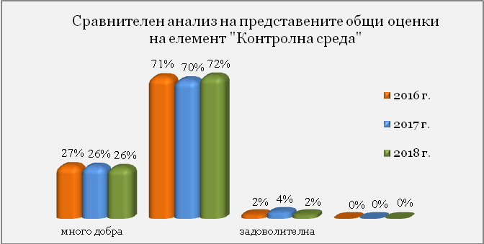

През 2018 г. общото състояние на контролната среда не разкрива съществени различия, в сравнение с минали отчетни периоди. Наблюдава се положителна тенденция при формулирането на стратегическите и оперативните цели на организациите, анализа и промените в организационната структура, с цел постигане на целите. Продължават да бъдат актуални проблемите, изразяващи се в планиране на ресурсно необезпечени цели и слабостите на административния капацитет на организациите от публичния сектор, които са се превърнали в тенденция с траен характер.
Ръководителите на организации от публичния сектор продължават усилията си да задържат квалифицираните кадри чрез адекватни и полезни обучения, подобряване на условията на труд, прилагането на достатъчно възможности за издигане в длъжност. През следващия отчетен период следва да се акцентира върху етичния климат в организациите, с цел насърчаването на устойчива организационна култура, базирана на ценности като професионализъм, съпричастност към проблемите на организацията и ефективно изпълнение на задълженията.

2.2. Управление на риска
Организациите от публичния сектор са изправени пред различни видове рискове, които могат да повлияят върху постигане на техните цели. Предизвикателство пред ръководителите на организациите е определянето на рисковете, оценяване вероятността от настъпването им и тяхното влияние, и да решат какви мерки трябва да предприемат и какви контролни дейности да въведат, за да ограничат рисковете до едно приемливо равнище. Ръководителите на организациите носят отговорност за цялостния процес по управление на рисковете, както и за осигуряване на текущ мониторинг върху него и актуализиране при необходимост.
От извършеният анализ се установи, че през 2018 г. в 79 от докладвалите организации Стратегията за управление на риска е актуализирана, като в 51 от тях причината, наложила актуализацията е изтичане на срока на предходната стратегия. Предвид факта, че ръководителите на организации носят отговорност за цялостния процес по управление на риска, както и за осигуряване на текущ мониторинг върху него и актуализиране при необходимост, в приблизително 51% от организациите от публичния сектор ръководителите са създали комитети/съвети по управление на риска.
В 159 от докладвалите организации /51%/ ръководителите са идентифицирали системата за възлагане на обществени поръчки като високо рискова област, която оказва най-голямо влияние върху постигане на целите. Други области, които се посочват като високорискови са изпълнението на сключени договори за обществени поръчки, посочени от 123 организации; събиране на приходи, посочени от 131 организации; проекти, финансирани със средства по фондове и програми от ЕС, посочени от 139 организации.
От извършения анализ прави впечатление, че приблизително 82% от докладвалите ръководители на организации са посочили, че процесът по управление на риска се документира, като по-голямата част от организациите посочват като причина за това залегналото изискване в методологията по финансово управление и контрол. Приблизително 13% от докладвалите организации са посочили, че процесът по управление на риска не се документира, тъй като е необходимо обучение за придобиване на умения за попълване на риск-регистрите, а около 3% поради факта че в организацията няма Стратегия за управление на риска. Все още има ръководители на организации, които са посочили, че не се актуализира Стратегията за управление на риска, не се документира процеса по управление на риска и считат, че оценката и управлението на риска не носи действителна полза за организацията, и въпреки това самооценката им за управлението на този процес в организацията е „добра“. Този факт показва, че тази част от ръководителите се отнасят формално към управлението на риска, а не като към процес с приоритетно значение, и е необходимо да обърнат сериозно внимание на проблемните области за постигане целите на организацията.
Управлението на риска изисква не само неговото идентифициране и оценяване, но и системно наблюдение и докладване при спазване на изискванията за своевременност, периодичност и изчерпателност, с цел предприемането на действия за реакция или отговор на идентифицираните и оценени рискове. В тази връзка се установи, че в 81% от организациите риск-регистрите периодично се актуализират. Това е индикация за повишаване на ангажираността на ръководителите на организации към този съществен етап от управлението на риска като цяло. Като слабост отчитаме, че в приблизително 19% от организациите риск-регистрите не се актуализират, което на практика означава, че не се извършва текущ мониторинг и периодично преоценяване на рисковете, както и на ефективността на дейностите по управлението му.
Значителен брой ръководители на организации (298) осъзнават ползата от управлението на риска и открито изразяват мнение, че то ги подпомага при вземането на информирани и мотивирани решения в процесите и дейностите, за които отговарят. Тези, които информират за затруднения, които са срещнали при управлението на рисковете са приблизително 27% от докладвалите ръководители - най-често във връзка с документирането на процеса, извършването на оценка и приоритезиране на рисковете, както и при идентифицирането на рисковете спрямо дефинираните цели на организацията.
При извършения анализ се установи, че приблизително 96% от докладвалите ръководители на организации считат, че оценката и управлението на риска носи действителна полза. Независимо от положителната тенденция относно разбирането на ръководителите на организации за ползите от управлението на риска при постигане на целите, са налице 4%, които считат, че оценката и управлението на риска не са полезни за организацията. Според анализа на информацията причината за негативното отношение на тези ръководители е свързано със затрудненията, които срещат при идентифициране на рискове спрямо дефинираните цели на организацията, оценката и приоритезирането на рисковете, избора на подходяща реакция, адекватна на идентифицираните и оценени рискове, документирането на процеса по управление на риска, както и комуникацията със служителите във връзка с управлението на риска. В сравнение с предходните години се наблюдава нарастваща ангажираност на ръководителите на организациите от публичния сектор при управлението на рисковете, с цел постигане на целите на организациите.
През 2018 г. се наблюдава увеличаване на поставените оценки по елемента „Управление на риска“ от ръководителите на организации в публичния сектор спрямо 2017 г. по отношение на преобладаващата оценка „добра“ поставена от 223 ръководители. Прави впечатление, че броят на ръководителите, поставили оценка „много добра“ /37 бр./ намалява спрямо предходната година /43 бр./. С оценка „задоволителна“ са се самооценили 47 ръководители, като за 2017 г. те са е 41 бр. Намалява броят на самооценилите се с „незадоволителна“ оценка - 5 бр. ръководители на организации за 2018 г. спрямо 13 бр. ръководители на организации за 2017 г.
Графика № 2
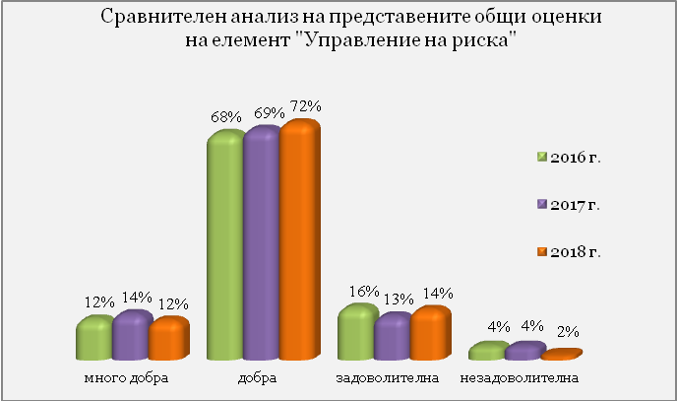

Изводът, който следва е, че управлението на риска в организациите от публичния сектор все още се нуждае от последователност на усилията, стабилност и осигуряване на обвързаност с идентифицираните цели. Необходимо е да се осигури участие на служителите в обучения, свързани с въвеждането и функционирането на управлението на риска в организациите от публичния сектор, с оглед осигуряване на резултатни и адекватни процедури по управление на риска.
Интегрирането на управлението на риска в работата на организациите от публичния сектор ще подпомогне модернизирането на вътрешния контрол и ще доведе до повишаване на ефективността и ефикасността на процесите.

2.3. Контролни дейности
Всеки ръководител въвежда контролни дейности, които покриват рисковете и помагат да се постигнат целите. В зависимост от спецификата на организацията и дейността й, ръководителите следва да преценят колко и какви контроли да се включат в работните процеси, така че това да им дава разумна увереност, че съответните рискове са минимизирани и са приемливи за организацията и, че разходите за осъществяване на контролните дейности не превишават очакваните ползи от тях.
Преобладаващият брой ръководители на организации (91%) отчитат извършен преглед и анализ на контролните дейности, относно адекватност, ефективност и съотносимост към идентифицираните и оценени рискове. В приблизително 58% от тях, прегледа и анализа на контролните дейности се извършва при необходимост, в приблизително 46%, тази дейност се извършва веднъж годишно. Продължава да е обезпокоителен факта, че през 2018 г. в приблизително 18% от организациите не се документира процеса по управление на риска, както и не се актуализират периодично риск-регистрите, което от своя страна води до подценяване или неточна преценка относно видовете, обема и спецификата на контролните дейности.
Ръководителите на приблизително 96% от докладвалите организации са посочили, че в организациите, които ръководят е осигурено функциите по одобряване, изпълнение, осчетоводяване и контрол да се осъществяват от различни служители. В останалите организации (4% от докладвалите), в които това разделение не е осигурено, е докладвано, че са предприети други допълнителни механизми за разделяне на отговорностите, най-предпочетен от които е съвместяването на задължения и отговорности.
Осъществяването на предварителен контрол за законосъобразност върху финансовата дейност в приблизително 67% от докладвалите организации се осъществява от финансов контрольор. Функцията по предварителен контрол се осъществява от служител в общата администрация чрез допълнително възлагане в 31% от докладвалите организации. Осъществяването на предварителен контрол за законосъобразност върху нефинансовата дейност в приблизително 29% от докладвалите организации се осъществява от финансов контрольор, а в 55% от докладвалите организации, от служители на ръководни длъжности в структурните звена на организацията.
Видно от изложеното фокусът на предварителния контрол за законосъобразност, осъществяван от финансовите контрольори е върху финансовата дейност (приблизително в 2/3 от организациите той се извършва от назначени за целта финансови контрольори). Предварителният контрол върху нефинансовата дейност се осъществява от финансови контрольори в по-малко от 1/3 от организациите, като в останалите организации са търсени други начини за изпълнение на тази контролна дейност, основно чрез осъществяването й от служители на ръководни длъжности в структурните звена на организацията.
Относно писмени правила и/или процедури, регламентиращи прилагането на различни начини на плащане за предоставяните административни услуги, 77% от организациите посочват, че имат налични такива. Данните показват тенденция на увеличение спрямо предходната година. Правилата съдържат информация относно плащанията на каса при 67% от докладвалите организации, за плащанията по банков път (66%) и за плащания чрез терминално устройство ПОС (приблизително 54%). Правилата съдържат описани контролни механизми при прилагането на различните видове плащания в приблизително 28% от организациите, което определяме като нисък процент, с оглед на факта, че включването на контролни дейности при изпълнението на даден процес е предпоставка за ефективното изпълнение на този процес.
По отношение на защитата на личните данни в 299 организации /приблизително 96 % от докладвалите/ са утвърдени съответни правила и инструкции. В 279 организации през 2018 г. Правилата/Политиките за защита на личните данни са актуализирани в съответствие с Регламент (ЕС) 2016/679 на Европейския парламент и на Съвета от 27 април 2016 година относно защитата на физическите лица във връзка с обработването на лични данни и относно свободното движение на такива данни.
Наблюдава се устойчива тенденция през годините да се поставя оценка „добра“ на състоянието на контролните дейности в организациите от публичния сектор. За 2016 г. ръководителите на организации, поставили „добра” оценка са 74%, за 2017 г. са 77%, а за 2018 г. 76%. Оценка „много добра“ за 2018 г. определят 21% от докладвалите ръководители, а оценка „задоволителна“ – 3% от тях.

Графика № 3
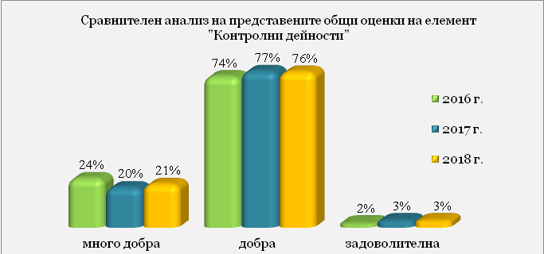

2.4. Информация и комуникация
Системите за информация и комуникация следва да осигурят своевременна, уместна, актуална, точна, вярна и достъпна информация, която да се свежда до служителите от всички йерархични нива и да позволява изпълнението на задълженията от всяко длъжностно лице в организацията.
Основните използвани информационни системи в организациите са: финансово-счетоводни - в 99% от докладвалите организации, правно-информационни - приблизително около 78%, автоматизирана деловодна система - 93%, местни данъци и такси - 84%, Информационна система за управление и наблюдение (ИСУН/ИСУН 2020) - 79%, управление на човешките ресурси - 75%. Видно от данните в сравнение с предходни години нараства броя на организациите, които използват информационни системи, които покриват основни аспекти от тяхната дейност, подпомагайки ги за ефективното изпълнение на дейността им. Специфични информационни системи използват 28% от организациите. Данни от информационните системи на приблизително 62% от организациите интегрират данни с информационни системи на други организации.
Във всички докладвали организации е въведена система за електронен подпис. Ръководителят на организацията използва електронен подпис в 94% от организациите, служители с ключови права и задължения /отговорности/ - 93%, ръководители на разпоредители от по-ниска степен - приблизително 58%, ръководители на структурни звена - 51%. Използването на системата за електронен подпис в организациите от публичния сектор улеснява значително процеса на комуникация в рамките на ежедневно изпълняваните дейности.
Ръководителите на организациите са докладвали, че е публикувана специфична информация на интернет-страницата на организацията. Най-голям дял /98%/ са посочили, че са публикували информация за бюджета и финансовите отчети на администрацията, както и информация за провежданите обществени поръчки, определена за публикуване в профила на купувача /приблизително 97%/. Нормативните актове, които регулират дейността са публикувани на интернет страниците на 92% от организациите, контакти за подаване на сигнали за нередности, измама и корупция /приблизително 86%/, обявленията за конкурси за държавни служители /приблизително 86%/, информация за стратегиите и политиките на организацията /83%/, политика за защита на личните данни /приблизително 74%/, съществуващите правила относно достъпа до обществена информация /81%/. Публикуването на ключова информация създава прозрачност по отношение на работата на организациите и улеснява достъпа на потребителите до необходимата им информация.
Според мнението на приблизително 70% от докладвалите ръководители на организации, най-ефективния метод за вътрешна комуникация в организацията е изпращане и получаване на необходимата информация по официален път чрез автоматизирана деловодна система за документооборот/деловодна система; 68% са посочили комуникацията по електронна поща; 65% от ръководителите са посочили провеждане на работни срещи за обсъждане на актуалните въпроси между широк кръг участници и заинтересовани лица. Изпращането на информация по официален път като метод за вътрешна комуникация осигурява проследимост на процеса, както и адекватно съхранение на информацията.
От извършения анализ се установи, че приблизително 17% от докладвалите са идентифицирали слабости, създаващи затруднения в комуникацията. В 35 организации е идентифицирано забавяне на информацията, а в 21 организации е установена липса на взаимодействие между различните структури, звена и служители.
Преобладаващата част от докладвалите ръководители на организации от публичния сектор са оценили системите за информация и комуникация с оценка „добра“ - 62%. Системите за информация и комуникация за 2018 г. са оценени от 37% от ръководителите на организациите с оценка „много добра“ и от 1% с оценка „задоволителна“. Данните показват, че през 2018 г. се наблюдава увеличаване на отчетените оценки „много добра“ спрямо отчетените оценки „много добра“ през 2017 г.
Графика № 4

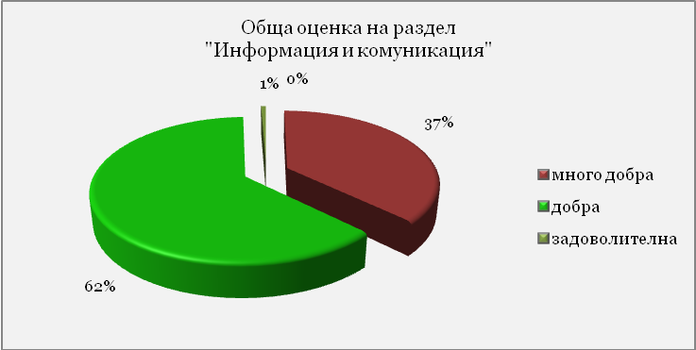

2.5. Мониторинг
Мониторингът е цялостен преглед и наблюдение на дейността на организацията, който има за цел да предостави увереност, че контролните дейности функционират според предназначението си и остават ефективни във времето. При осъществяването на мониторинга, ръководителят на организацията следва да акцентира върху състоянието на системите за финансово управление и контрол и постигнатите цели.
Ръководителите на приблизително 65% от докладвалите организации са извършили преглед и актуализиране на стратегическите и оперативните си цели. Най-често срещаните причини, провокирали такива действия са финансовата подкрепа от ЕС през програмен период 2014-2020 г. и промените в законодателството.
Системата за мониторинг в публичния сектор включва и функцията по вътрешен одит. В настоящия доклад, в частта за вътрешен одит, се съдържа подробна информация за неговото състояние през 2018 г. Основните теми по които ръководителите на организациите са изискали от вътрешните одитори да извършат одитни ангажименти са следните: в 68 от организациите, представили информация, се посочва че е изискано от вътрешните одитори да извършват одитни ангажименти относно политиката за защита на личните данни, 37 посочват процеса по събиране на приходи, 35 организации процеса за възлагане на обществени поръчки и 33 организации процеса по управление на собствеността. Част от ръководителите на организациите от публичния сектор не приемат вътрешния одит като част от системата за мониторинг, въпреки че оценката на вътрешните одитори на системите за финансово управление и контрол дава информация за адекватността и ефективността на системите.
Независимо от изискването на Закона за вътрешния одит в публичния сектор, в министерствата и в общините с изградени звена за вътрешен одит задължително да се създават одитни комитети, от анализа е видно, че само в 14 организации са създадени такива. В 58 организации се предвижда създаването на одитен комитет през 2019 г. Не малка част от ръководителите на организации посочват като причина за неизградени одитни комитети липсата на осигурен финансов ресурс.
Видно от предоставената в докладите информация, през 2018 г. в приблизително 52% от докладвалите организации са извършени проверки на обществените поръчки от външни контролни органи. На 116 организации са съставени актове за установяване на нарушения. Общият брой на актовете е 286 бр. през 2018 г., като са издадени 159 бр. наказателни постановления. Прекратени са 82 бр. административнонаказателни производства. Наложени са финансови корекции във връзка с нарушения, установени при възлагане и изпълнение на обществени поръчки и на договори по проекти, съфинансирани със средства от ЕС в 101 организации, като в 58 организации финансовите корекции са във връзка с оценката на подадените оферти и класиране на участниците в процедурата за възлагане на обществената поръчка.
Във основа на гореизложеното следва извода, че процесът на възлагане на обществени поръчки остава високо рисков относно допускането на нарушения. За целта ръководителите на организации следва да предприемат действия, насочени към по-задълбочено познаване и прилагане на законодателството в областта на обществените поръчки.
През 2018 г. в 71% от докладвалите организации е извършен анализ за ефективността на предварителния контрол. Резултатите от анализа показват, че в 85% от организациите, които са извършили такъв анализ се счита, че предварителният контрол е надежден. В 35% от организациите, извършили анализ се счита, че предварителният контрол следва да се осъществява от назначен за целта финансов контрольор.
Ръководители на приблизително 88% от докладвалите организации изразяват увереност, че системата за мониторинг в техните организации се подобрява в следствие на предприети мерки, на база резултатите от предходни самооценки. Предприетите мерки основно са: прилагане на система за ежеседмично обсъждане на изпълнението на дейностите и проблемите, свързани с тях в структурните звена и на ниво организация /докладвани от 214 организациите/ и засилена комуникация с вътрешния одит по важни въпроси от текущата дейност на организацията /112 организации/.
От всички докладвали ръководители на организации само 10 са дали предложения за промени в законодателството в областта на вътрешния контрол. Предложенията включват актуализация на методологията във връзка с повишаване на ефективността на системите за финансово управление и контрол, разписване на указания относно предварителния контрол върху нефинансовата дейност в организациите, въвеждане на унифицирани бланки за извършване на предварителен контрол, разработване и внедряване на интегрирана електронна система за финансово управление и контрол, унифицирана за всички общини.
От извършения анализ е видно, че се запазва тенденцията през годините да се поставят положителни оценки на извършения мониторинг в организациите от публичния сектор. За 2016 г. ръководителите поставили „добра” оценка са 243, за 2017 г. са 248, а за 2018 са 246. Идентична е ситуацията и с оценки „много добра“, „задоволителна“ и „незадоволителна“. През 2016 г. оценка „много добра“ са поставили 55 ръководители на организации, през 2017 г. те са 44, а през 2018 - 50. Оценка „задоволителна“ през 2016 г. е поставена от 11 ръководители, за 2017 г. от 17, а за 2018 са 15. Броят на ръководителите посочили „незадоволителна“ оценка за 2016 г. е 3, за 2017 г. са 2, а за 2018 е 1 организация.

Графика № 5
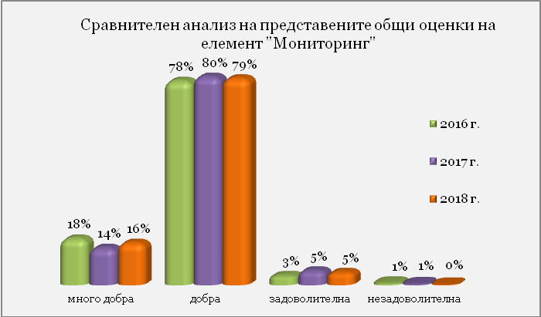

3. Обща оценка на системите за финансово управление и контрол в публичния сектор, в резултат на самооценката на ръководителите на докладвалите организации
Общата оценка на системите за финансово управление и контрол се базира на разбирането на ръководителите за функционирането на финансовото управление и контрол като цялостен процес, който се преплита с всички дейности в организацията под тяхно ръководство, информация за което са представили във въпросниците и докладите си. При определяне на оценката от първостепенните разпоредители с бюджет са взети под внимание и оценките за състоянието на финансовото управление и контрол, определени от разпоредителите от по-ниска степен.
Съгласно чл. 6, ал. 2 от Наредбата за формата, съдържанието, реда и сроковете за представяне на информация по чл. 8, ал. 1 от Закона за финансовото управление и контрол в публичния сектор, оценките са степенувани, както следва: „много добра”, „добра”, „задоволителна” и „незадоволителна”.
За 2018 г. ръководителите на 312 организации представиха общите си оценки за състоянието на системите за финансово управление и контрол като част от техните доклади и въпросници.
Представените общи оценки са както следва:
- Обща оценка „много добра” са поставили 47 бр. докладвали организации;
- Обща оценка „добра” са поставили 256 бр. докладвали организации;
- Обща оценка „задоволителна” са поставили 9 бр. докладвали организации;
- Обща оценка „незадоволителна“ не е поставена от нито една организация.

Графика № 6

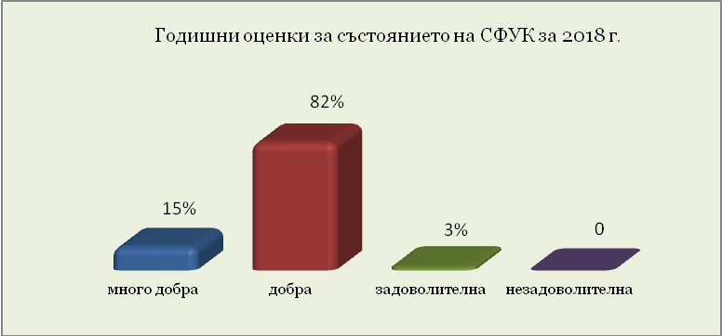
Формирането на общите оценки за състоянието на системите за финансово управление и контрол са на база личното убеждение на ръководителите на организации в публичния сектор. През последните три години ръководителите на организации изпълняват задължението си за годишно докладване - 99,7% за 2016 г., 98,7% за 2017 г. и 99,4% за 2018 г. Това по принцип показва дисциплинираното им отношение към мониторинга и отчетността за състоянието на финансовото управление и контрол. Данните от последните три години показват устойчивост на броя на организациите с най-висока обща оценка „много добра”. И през 2018 г. най-многобройна е групата на организациите, чиито ръководители оценяват състоянието на финансовото управление и контрол с оценка „добра“.

От представените до тук резултати могат да бъдат направени следните общи заключения:
- Спрямо предходната година се запазва броя на организациите, оценили системите си за финансово управление и контрол с оценка „много добра“, което показва отношението на тези ръководители на организации към постигането на адекватност и ефективност на функциониращите системи за вътрешен контрол.
- Продължава тенденцията спрямо предходните години, най-голям дял да е този на организациите с „добра“ оценка на системите за финансово управление и контрол. Това е индикация, че ръководителите на тези организации отчитат слабости в прилагането на изискванията към тях по отношение планиране и ресурсно обезпечаване на целите, идентифициране и оценка на рисковете, въвеждане и адаптиране на вътрешни контролни механизми, мониторинга. Анализът също така показва, че все още има ръководители на организации, които са оценили системите за финансово управление и контрол с оценка „добра“, което не кореспондира с информацията, подадена в доклада и попълнения въпросник. Подобен подход показва формално отношение към финансовото управление и контрол, създавайки риск от непостигане на специфичните стратегически и оперативни цели на съответната организация.
- Сериозни проблеми, свързани с вътрешния контрол, са отчетени в организациите с обща оценка „задоволителна”. Ръководителите им са затруднени при целеполагането и изпълнението на целите, управление на рисковете, управлението на човешките ресурси, повишаването на компетентността на персонала, изграждането на контролни механизми и процедури за мониторинг. Данните показват увеличение на организациите /макар и в минимална степен/, оценили състоянието на системите си за финансово управление и контрол с оценка „задоволителна“, което отново потвърждава, че системите не се актуализират и подобряват, с цел да подпомогнат ръководителите при постигането на целите на организациите.
Изложените резултати за състоянието на системите за финансово управление и контрол за 2018 г. потвърждават необходимостта от по-задълбочено разбиране и подобряване на прилагането на възприетия модел за финансово управление и контрол и нормативната уредба в тази област. Този модел създава условия за развитие на качествено различна управленска култура, основана на принципите за добро финансово управление и прозрачност.

III. ВЪТРЕШЕН ОДИТ
В настоящата част се съдържат данни и изводи за състоянието на вътрешния одит в публичния сектор през 2018 г., изготвени на базата на обобщена информация от постъпилите в Министерството на финансите годишни доклади за дейността по вътрешен одит, предоставената информация за административния капацитет на звената за вътрешен одит, отразена в Информационната система за финансово управление и контрол и вътрешен одит (ИСФУКВО), изпълненото от служители на дирекция „Методология на контрола и вътрешен одит“ системно наблюдение по прилагане на законодателството и методологията по вътрешен одит и резултатите от изпълнените одитни ангажименти за определените от министъра на финансите за 2018 г. приоритетни области.
Основните цели на тази част от доклада са да се представи обективен анализ за степента на изпълнение на ключови нормативни и методологични изисквания към вътрешния одит в публичния сектор, нивото на ефективност на тази дейност и тенденциите в развитието й
през 2018 г.

1. Получени годишни доклади за дейността по вътрешен одит за 2018 г.
В Министерството на финансите са постъпили годишни доклади за дейността по вътрешен одит през 2018 г. от 137 организации. По електронен път, чрез модул „Годишно докладване“ към ИСФУКВО, са постъпили 88 годишни доклада, а останалите 49 доклада са представени на хартиен носител. Видно от тези данни, по-голямата част от организациите от публичния сектор, в които има действащ вътрешен одит, са се възползвали от възможността да изпълнят задължението си за годишно докладване по електронен път, което е индикатор, че вътрешните одитори и ръководителите на организации одобряват този иновативен подход за предоставяне на информация. В сравнение с миналата година се е увеличил броят на министерствата, които са предпочели да изпратят годишните си доклади за дейността по вътрешен одит в законоустановения срок по електронен път, чрез модул „Годишно докладване“. Част от предимствата за тях са възможностите на модула за поддържане на единна база от данни, свързани с годишното докладване; единна входна точка за въвеждане и получаване на информация, относно годишното докладване; потребителски контроли, улесняващи въвеждането на относима информация; незабавна регистрация на изпратения в Министерство на финансите доклад и спазване на сроковете за докладване; текуща информация за статуса на годишния доклад.
Всички организации, отговарящи на изискванията на чл. 40 от Закона за вътрешния одит в публичния сектор, са докладвали в законоустановения срок (до 10 март на настоящата година). Тридесет и пет общини, които са задължени да изградят звено за вътрешен одит, не са представили на министъра на финансите годишни доклади, поради липсата на действащ вътрешен одит през 2018 г., като това е с 20 повече в сравнение с 2017 г. Тази значителна разлика е резултат на по-големия брой общини, които през 2018 г. са с бюджет над 10 млн. лв., но все още не са предприели действия за структуриране на звена за вътрешен одит и назначаване на вътрешни одитори.
Годишни доклади за дейността по вътрешен одит през 2018 г. са постъпили от 17 министерства (в които е включена информация за 10 второстепенни разпоредители с бюджет към тях), 100 общини със задължение за изграждане на звено за вътрешен одит и 20 други първостепенни разпоредители с бюджет, от които 3 не са задължени да осигурят функция по вътрешен одит. В Министерството на финансите, в срок постъпи и годишния доклад на Държавна агенция „Разузнаване“, но данните от него не са включени и анализирани, тъй като представляват класифицирана информация.
Графика № 7
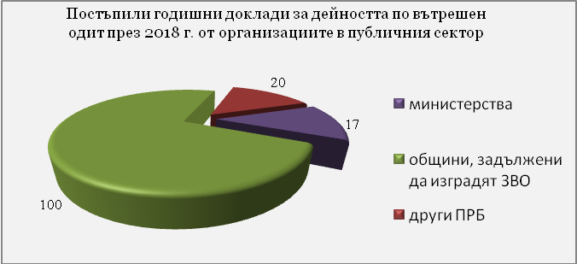
Осем първостепенни разпоредители с бюджет, са възложили дейността по вътрешен одит на външни за организацията лица. Информация за резултатите от изпълнените одитни ангажименти в тях се съдържа в настоящия доклад. В резултат на увеличения бюджет, четири от общините, възползвали се от възможността на чл. 12, ал. 5 от Закона за вътрешния одит в публичния сектор за извършване на дейността по вътрешен одит чрез възлагането му на външни за организацията лица, са нарушили разпоредбите на закона. Тази възможност е за организациите, които не попадат в хипотезата за задължително изграждане на звено за вътрешен одит, съответно бюджетът им не надхвърля 10 млн. лв. В изпълнение на координационните си функции по отношение на дейността по вътрешен одит в организациите от публичния сектор, дирекция „Методология на контрола и вътрешен одит“ в Министерството на финансите ще предприеме действия в рамките на функционалната си компетентност.
Информация за дейността на звената за вътрешен одит в държавните и общински търговски дружества, включително и лечебните заведения, с над 50 на сто участие в капитала и годишен оборот над 10 млн. лв. за всяка от последните три години, както и държавните предприятия, с годишен оборот над 10 млн. лв. за последните три години постъпи в Министерството на финансите, като част от докладите на звената за вътрешен одит в първостепенните разпоредители с бюджет, които упражняват правата на собственост в тях. Настоящият доклад не съдържа информация за дейността по вътрешен одит в търговските дружества с над 50 на сто държавно и/или общинско участие в капитала и държавните предприятия.

2. Структуриране и административен капацитет на вътрешния одит в публичния сектор
Тази част от доклада обобщава информация от постъпилите в Министерството на финансите годишни доклади за дейността по вътрешен одит през 2018 г., както и информация за структурирането на вътрешния одит във Висшия съдебен съвет, Сметната палата и други организации, данните за които се поддържат в Информационната система за финансово управление и контрол и вътрешен одит, която е част от интернет страницата на Министерството на финансите.
Към 31.12.2018 г. вътрешен одит е структуриран в общо 177 организации от публичния сектор (без предприятия и търговски дружества), както следва:
- 17 министерства;
- 23 други първостепенни разпоредители с бюджет, включително Сметната палата и Висшия съдебен съвет;
- 11 второстепенни разпоредители с бюджет;
- 126 общини, от които:
- 116 с бюджет над 10 млн. лв., задължени да изградят вътрешен одит;
- 7 с бюджет под 10 млн. лв., без задължение за изграждане на вътрешен одит и с получено решение на министъра на финансите за изграждане на звено за вътрешен одит;
- 3 с бюджет под 10 млн. лв., без задължение за изграждане на вътрешен одит и без решение на министъра на финансите за изграждане на звено за вътрешен одит.
Вътрешен одит е структуриран още в:
- 44 търговски дружества, вкл. лечебни заведения, с над 50 на сто държавно участие в капитала (6 министерства) и с годишен оборот над 10 млн. лв. за всяка от последни три години;
- 11 търговски дружества, вкл. лечебни заведения, с над 50 на сто общинско участие в капитала (4 общини) и с годишен оборот над 10 млн. лв. за всяка от последни три години;
- 11 търговски дружества, чийто капитал е собственост на 3 търговски дружества с над 50 на сто държавно участие в капитала и с годишен оборот над 10 млн. лв. за всяка от последни три години;
- 12 държавни предприятия (към 5 министерства) по чл. 62, ал. 3 от Търговския закон с годишен оборот над 10 млн. лв.
В 14 търговски дружества, задължени да създадат звена за вътрешен одит - с участие в капитала на 4 министерства, 6 общини и 1 търговско дружество с над 50 на сто държавно участие в капитала, не са създадени звена за вътрешен одит.
От предоставената в годишните доклади информация е видно, че в 11 търговски дружества и 1 държавно предприятие са създадени звена за вътрешен одит през 2018 г. Общият брой на назначените вътрешни одитори в търговските дружества с над 50 на сто държавно или общинско участие в капитала и с годишен оборот над 10 млн. лв. за всяка от последни три години е 120, а в държавните предприятия по чл. 62, ал. 3 от търговския закон – 29.
Графика № 8
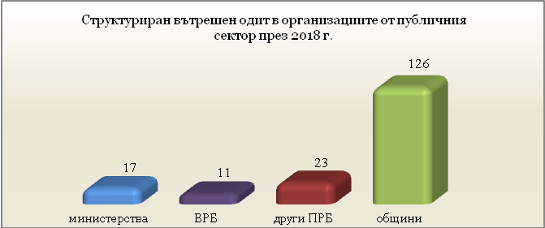

Задължени да имат изградено звено за вътрешен одит са 186 организации от публичния сектор, в т.ч. 17 министерства, 19 други първостепенни разпоредители с бюджет, 139 общини, от които 132 с бюджет над 10 млн. лв. и 7 общини с получено съгласие от министъра на финансите за изграждане на звено и 11 второстепенни разпоредители с бюджет. В 35 общини с бюджет над 10 млн. лв. не е изградено звено за вътрешен одит, като в 19 от тях е утвърдена една щатна бройка за вътрешен одитор. Тенденция за утвърждаване само на една щатна бройка за вътрешни одитори се наблюдава и при общините, чийто бюджет е под 10 млн. лв., но те осъществяват функция по вътрешен одит след получено писмено съгласие от министъра на финансите. С направените през 2019 г. изменения в Закона за вътрешния одит в публичния сектор организациите, които са задължени да изградят звено за вътрешен одит (като под звено се разбира минимум двама вътрешни одитори) и не са изпълнили това изискване, попадат в хипотезата на предвидените санкции. Дирекция „Методология на контрола и вътрешен одит“ в Министерството на финансите ще предприеме съответните действия за установяване на причините, довели до неизграждане на звено за вътрешен одит и при наличието на съответните предпоставки ще се приложат предвидените в закона административнонаказателни разпоредби.
Седем организации, в т.ч. 3 общини и 4 други първостепенни разпоредители с бюджет, са структурирали вътрешен одит без да имат такова изрично законово задължение, като в четири от тях в структурата на организацията е изградено звено за вътрешен одит, останалите имат утвърдена само една бройка за вътрешен одитор.
Законовите изисквания за структуриране на вътрешния одит в звено/отдел/дирекция са изпълнени в 149 организации, от които 4 не са задължени да осъществяват дейност по вътрешен одит. В 27 организации, предимно общини, от които 3 не са задължени да структурират вътрешен одит, е утвърден щат само за един вътрешен одитор/ръководител на вътрешния одит. За поредна година като причини се посочват бюджетните ограничения, както и трайното незаемане на одиторски длъжности, поради липсата на квалифициран персонал и мотивация за заемане на одиторски длъжности.
Постъпилата във връзка с годишното докладване информация, относно структурирания вътрешен одит в 177 организации показва, че в 41 от тях (23%) не е постигнато съответствие с изискуемата по закон минимална численост. Тази зависимост се запазва от предходната отчетна година, което е показател за неосъзнаване на управленската отговорност по отношение на задължението за осигуряване на функцията по вътрешен одит в съответствие със законовите изисквания.
За поредна година запълването на щатната численост за вътрешни одитори продължава да бъде предизвикателство. Не във всички организации структурираният вътрешен одит функционира реално. В 24 организации за поредна година се поддържа утвърден, но незает щат за вътрешни одитори и на практика няма функциониращ вътрешен одит. Някои от тях посочват като причина затрудненията, които срещат при осигуряване на лица, притежаващи необходимата квалификация, непривлекателната стойност на работната заплата в сравнение с отговорностите на вътрешния одит, неуспешното представяне на стажант-одитори на проведения през 2018 г. изпит за придобиване на сертификат „вътрешен одитор в публичния сектор“ и напускането на работните им места. Реално действащ вътрешен одит има в 154 организации, от които 104 са общини.
Общата утвърдена щатна численост за вътрешни одитори в организациите от публичния сектор е 594 бр., от които реално са заети 422 бр., или 172 щ. бр. (29%) са незаети. Видно от графиката по-долу, може да се обобщи, че се наблюдава нарастване на броя на незаетите щатни бройки за вътрешни одитори – в 86 организации има свободни щатни бройки, включително в 14 министерства. Причина за това е липсата на подходящи кандидати, отговарящи на минималните и специфични изисквания за заемане на съответните длъжности; прекратени конкурсни процедури, поради неподаване на документи за участие; пенсиониране, преминаването на вътрешни одитори на други неодиторски длъжности и др.
Графика № 9
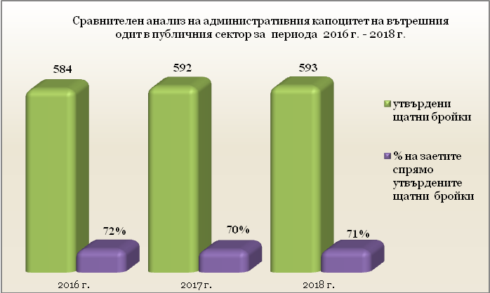
През 2018 г. ръководителите на 44 организации са предприели действия за запълване на свободните щатни бройки, в резултат на които 27 длъжности за вътрешни одитори са заети. Въпреки по-малкия брой на организациите със свободни бройки за вътрешни одитори към края на 2018 г. е налице трайна тенденция за поддържане на относително голям брой свободни/незаети щатни бройки за вътрешни одитори.
Законът за вътрешния одит в публичния сектор предоставя възможност на ръководителите на организации да изграждат административния капацитет на вътрешния одит като назначават на длъжност „стажант-одитор“ лица, които все още не са придобили национален или международен сертификат за вътрешен одитор. Тази практика трябва да се разширява и поощрява, тъй като способства за встъпване и израстване в професията на служители, които нямат предварително придобит сертификат. Ръководителите на организации в публичния сектор са осъзнали тази полза и през 2018 г. се наблюдава тенденция на разкриване на нови щатни бройки за стажант-одитори, в т.ч. 23% са в организации от централната администрация. В резултат на това се е увеличил броя на утвърдените щатни бройки – от 18 през 2016 г., 24 през 2017 г. и 26 през отчетната 2018 г. Поради придобиване на сертификат „вътрешен одитор в публичния сектор“ или обратното – невъзможността да се сертифицират някои от стажант-одиторите през 2018 г. са преминали на одиторски длъжности или са напуснали звената за вътрешен одит и в края на годината броят на назначените стажант-одитори е четиринадесет. От възможността за назначаване на стажант-одитори се възползват предимно общините, които след проведени множество конкурси за назначаване на одитори и прекратяването им, поради липсата на квалифицирани кадри са преструктурирали одиторските длъжности в стажант-одиторски – броят на утвърдените щатни бройки в тях е 20, от които 11 са заети.
Важно условие за осигуряване на качеството на вътрешния одит е наличието на ръководител на вътрешния одит. В 133 организации е утвърдена длъжност за ръководител на вътрешния одит, като в 109 организации е назначен ръководител, а в още 20, предимно общини, тази функция е възложена на друг вътрешен одитор, което общо е 84% от всички 154 организации с действащ вътрешен одит. В 44 организации, от които 42 общини със структуриран вътрешен одит въобще не е утвърден щат за ръководител на вътрешния одит. През 2018 г. са освободени 4-ма ръководители на звена за вътрешен одит, предимно поради придобиване на право за пенсиониране, а са назначени 10, като част от тях са били одитори в звеното и са преназначени на ръководната длъжност.
Анализът на обобщените данни показва, че броят на организациите със структуриран вътрешен одит не се променя значително през последните години. За сметка на това се увеличава броя на общините, задължени да изградят звено за вътрешен одит, тъй като бюджета им нараства над 10 млн. лв. Но поне към тази отчетна година ръководителите на тези организации не са предприели действия за утвърждаване на бройки за вътрешни одитори и за назначаване на вътрешни одитори. Всяка година се наблюдава увеличаване с около 1% на утвърдените щатни бройки за вътрешни одитори, но проблемът с осигуряването на квалифицирани кадри се налага като трайна тенденция в публичния сектор. Недостатъчният административен капацитет се дължи на две основни причини – от една страна на непредприемане на действия от ръководителите на организациите за провеждане на конкурси или за използване на други законови способи за назначаване на служители, и от друга страна – на липсата на кандидати, отговарящи на изискванията на ЗВОПС за заемане на съответната длъжност.
Поставени пред проблема за намиране на квалифицирани кадри някои ръководители на организации в публичния сектор трансформират длъжности от одиторски в стажант-одиторски, но те продължават да бъдат свободни, поради липса на подходящи кандидати. Трайното незаемане на свободните бройки, особено липсата на ръководител на вътрешния одит, както и функционирането на вътрешния одит с фактическа численост, несъобразена със законовия минимум за звено от двама вътрешни одитори, затруднява покриването на ключови за организацията процеси и дейности с одиторска работа и влияе негативно върху обхвата и ефективността на дейността по вътрешен одит.

3. Функциониране на вътрешния одит
Тази част от доклада е изготвена на базата на обработени, обобщени и анализирани данни, които се съдържат в 137 годишни доклада, въпросник-приложение към тях и доклади за извършени одитни ангажименти по приоритетните области, определени от министъра на финансите.

3.1. Стратегическо и годишно планиране на дейността по вътрешен одит
Законовото изискване за планиране на дейността по вътрешен одит чрез изготвяне и утвърждаване от ръководството на стратегически и годишни планове се спазва във всички докладвали организации.
Като трайна тенденция се очертава изменението на първоначално утвърдения годишен план, поради възложени от ръководството непланирани одитни ангажименти - 8 министерства от общо 17 докладвали и 24 общини от общо 100 докладвали са посочили това като причина за изменение на годишния план. В някои министерства годишните планове са актуализирани повече от 5 пъти, като в едно от тях първоначално утвърденият годишен план е изменян 17 пъти, като са възложени от ръководството 50 одитни ангажименти. В случаите, когато изменението не се отнася единствено за възлагането на одитни ангажименти, определени от министъра на финансите като приоритетна област, след изготвянето на годишните планове - това обстоятелство поставя редица въпроси относно адекватността на извършената оценка на риска, както и относно ефективността на комуникацията на резултатите от оценката на риска и планираните области на одит с ръководството.
Също така продължава практиката в част от организациите, включително в някои министерства да се прилага структурен подход при определяне на областите на одит и общо формулиране на целите на одитните ангажименти, същевременно в доста общини вече се прилага функционален или комбиниран подход. Предвид обстоятелството, че звената за вътрешен одит действат в организациите вече 13 години, което предполага задълбочено познаване на дейностите и процесите, би трябвало в повечето организации вече да се прилага функционален подход, който ще спомогне усилията да се насочват към определени високорискови процеси и дейности в отделните структури. Използването на функционален подход е от полза особено за организации, в чиято система има голям брой разпоредители от по-ниска степен, в които се извършват сходни дейности и процеси и се констатират в тях сходни проблеми, за които биха могли да се дават общи насоки за подобрение. Така ограниченият ресурс на одитен персонал ще се използва по-ефективно и ще се мултиплицира положителния ефект от работата на вътрешния одит.

3.2. Изпълнени одитни ангажименти, основни тенденции и изводи относно обхвата на одитната дейност през 2018 г.
Недостатъците и пропуските при определянето на целите и обхвата на отделните одитни ангажименти се очертава като негативна тенденция, която неминуемо се отразява върху полезността и реалните резултати от одитната дейност. В някои организации, включително министерства, които разполагат с необходимия квалифициран одитен персонал, в следствие на прилагането на структурен подход при определяне на областите на одит и неадекватна оценка на риска, продължава практиката като цел на одитния ангажимент да се определя одит на цялостната дейност на цели структури, в т.ч. организации, чиито ръководители са разпоредители с бюджет от по-ниска степен и търговски дружества. В резултат на това често се установяват и се докладват несъществени пропуски и слабости в дейността и управлението на съответната организация, с които не е оправдано да се ангажират ограничените ресурси на вътрешния одит.
В голяма част от общините се запазва тенденцията преобладаващо да се изпълняват одитни ангажименти във второстепенни разпоредители с бюджет – училища, детски заведения, кметства, както и в търговски дружества и общински предприятия, за сметка на структури и процеси в самата общинска администрация. Същевременно в някои общини се прилага функционален подход при определяне на одитните единици и се извършват одитни ангажименти на ключови процеси и дейности, като стопанисване на имущество общинска собственост, събиране на местни данъци и такси, управление на човешките ресурси, предоставяне на административни услуги на гражданите, поемане и обслужване на общинския дълг, начисляване и отчитане на амортизации и др. Звената за вътрешен одит в 43 общини от докладвалите посочват, че са изпълнявани одитни ангажименти в областта на обществените поръчки.
В ограничен брой министерства /седем/ и в две други ведомства, чиито ръководители са първостепенни разпоредители с бюджет е извършен одит на изпълнението на програмни бюджети, което предполага оценка на ефективността на извършените публични разходи и оценка на степента на постигане на поставените цели. Програмните бюджети са инструмент за постигане на конкретни резултати при разходване на публичните средства и обществото все повече се интересува от резултатността на организациите от публичния сектор, поради което би трябвало това да е приоритет на вътрешния одит.
Също така, все още рядко се извършва одит на информационните системи /в 3 министерства; в 3 общини и в 4 други първостепенни разпоредители с бюджет/, въпреки, че в организациите от публичния сектор се използват все повече информационни системи и свързаните с тях рискове са все повече и по-разнообразни. Една от основните причини в това отношение е все още липсата на достатъчно специализирани умения в повечето вътрешни одитори за този специфичен вид одит.
Налице са и добри практики при определяне на областите за извършване на одитни ангажименти, така например вътрешният одит в Министерството на финансите е извършил одитен ангажимент за оценка на етичния климат в министерството, в Министерството на труда и социалната политика и Министерството на здравеопазването са извършени одитни ангажименти, свързани с превенция на корупцията и установяване на конфликт на интереси. Добрият етичен климат в организацията е основа за добро управление и постигане на целите и би трябвало да е в полезрението на вътрешния одит във все повече организации от публичния сектор.
В резултат на определяне от министъра на финансите като приоритетна област за одит, в общо 117 организации (министерства, ведомства и общини) са извършени одитни ангажименти на политиката за защита на личните данни и личната неприкосновеност. Не са извършени одитни ангажименти в 20 организации с изградено звено за вътрешен одит (17 общини и 3 други първостепенни разпоредители с бюджет). При одитните ангажименти е установено, че организациите са отговорили на изискванията на Закона за защита на личните данни за предприемане на технически и организационни мерки за защита на личните данни от случайно или незаконно унищожаване, или от случайна загуба, от неправомерен достъп, изменение и разпространение чрез описването им във вътрешни актове – вътрешни правила, инструкции, правилници и др. Като цяло тези изисквания се прилагат, но в някои от организациите вътрешните одитори са установили несъответствия по отношение на техническите и организационните мерки за защита на личните данни. В следствие на изпълнените одитни ангажименти е обърнато внимание на ръководството за важността на съответствието на вътрешните актове с Регламента за защита на личните данни, като е предложено да се сформират работни групи, да се проведат срещи с ръководния състав за обсъждане и предприемане на необходимите действия и мерки, преминаване на обучения за безпроблемно прилагане на Регламента.
Вътрешният одит в общо 120 организации (министерства, ведомства и общини) е извършил одит на осъществявания предварителен контрол за законосъобразност, определен като приоритетна област от министъра на финансите. През отчетната 2018 г. не са извършени одитни ангажименти в 17 организации (16 общини и 1 друг първостепенен разпоредител с бюджет). В повечето организации звената за вътрешен одит са извършили задълбочен анализ на регламентацията и практическото извършване и документиране на предварителен контрол за законосъобразност, направили са съответните изводи и са дали конкретни препоръки за подобрение. В голяма част от организациите вътрешните одитори са установили, че предварителният контрол е адекватен и ефективен, не се извършва формално и утвърдените вътрешни правила за предварителен контрол като цяло се спазват, с някои изключения, вкл. и в министерства. От обобщената и анализирана информация от постъпилите одитни доклади може да се направи извод, че в различните организации са въведени и се прилагат различни практики за осъществяване на предварителен контрол за законосъобразност, които не във всички случаи са съобразени със спецификата на съответната организация, с идентифицираните рискове и с професионалната компетентност и подготвеност на лицата, на които е възложен.
Проекти, финансирани със средства от фондове и програми на Европейския съюз са одитирани от вътрешния одит в 11 министерства, в 13 общини и в един друг първостепенен разпоредител с бюджет.
Вътрешните одитори в 137-те организации от публичния сектор, представили годишни доклади, са изпълнили общо 1 672 одитни ангажимента през 2018 г. През 2017 г. в анализираните общо 140 годишни доклада за дейността по вътрешен одит е докладвано за изпълнени 1 772 одитни ангажимента, през 2016 г. – 1 886 ангажимента от 139 организации от публичния сектор.
В процес на изпълнение са 110 одитни ангажимента за даване на увереност в общо 54 организации и 22 одитни ангажимента за консултиране в 16 организации.

Графика № 10
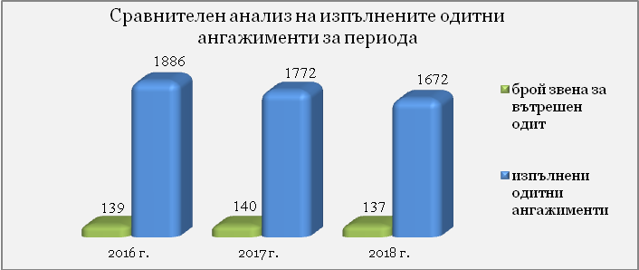

През 2018 г. изпълнените одитни ангажименти за даване на увереност и за консултиране са както следва:
- 959 одитни ангажимента за даване на увереност;
- 713 одитни ангажимента за консултиране.
За 2017 г. са съответно – 1 094 и 678 одитни ангажимента за даване на увереност и консултиране.
През 2018 г. отново е налице намаление на абсолютния брой на изпълнените одитни ангажименти в сравнение с предходната година, което се дължи на намалението на одитните ангажименти в общините (131 бр. по-малко), в министерствата и другите разпоредители с бюджет броят на ангажиментите се е увеличил спрямо предходната година, съответно с 16 и 15 бр.
Затвърждава се и тенденцията за нарастване на относителния дял на одитните ангажименти за консултиране спрямо общия брой одитни ангажименти, който е около 43%, при 38 % през 2017 г. и 35% през 2016 г., което се дължи основно на практиката в някои организации да се изпълняват консултантски ангажименти, които по своя характер са ангажименти за увереност, които не са планирани на база оценка на риска, а се възлагат от съответните ръководители. По този начин се заобикалят ключови изисквания към изпълнението на одитни ангажименти за даване на увереност, ограничават се възможностите за даване на обективни оценки за ключови дейности и процеси в организациите и за добавяне на стойност от вътрешния одит. В някои организации дори извършеното проследяване на изпълнението на дадените препоръки се отчита като одитен ангажимент за консултиране.
Графика № 11
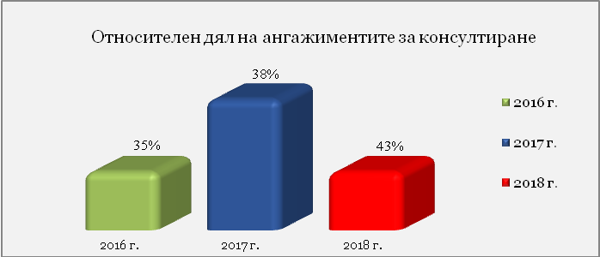
Наблюдава се известно намаление на относителният дял на изпълнените извънпланови консултантски ангажименти от общия брой изпълнени консултантски ангажименти, който за министерствата е 33 % при 48% през 2017 г., за общините е 47 %, при 56% през 2017 г. и за други първостепенни разпоредители с бюджет е 43%, при 62% през 2017 г., което се дължи в известна степен на планираните и извършени одитни ангажименти в определени от министъра на финансите приоритетни области.
Продължава практиката в някои организации (общини) вътрешният одит да извършва единствено и само консултантски ангажименти. Това неминуемо поставя въпроси относно адекватността на извършената оценка на риска и независимостта на вътрешния одит при планиране на одитната работа.
През 2018 г. значително е нараснал броят на извършените одитни ангажименти в държавни и общински търговски дружества по чл. 61 от Търговския закон и държавни предприятия по чл. 62 от Търговския закон, както и в лечебни заведения – търговски дружества със смесено държавно и общинско участие, в които няма изградено звено за вътрешен одит, а именно – 157 бр., при 139 бр. през 2017 г., а през 2016 г. броят на тези ангажименти е 72. Същевременно е намалял общият брой на одитните ангажименти в разпоредители от по-ниска степен, в сравнение с 2017 г. – през 2018 г. са извършени 531 броя, а през 2017 г. – 652 броя, като по-голям е броят изпълнени одитни ангажименти в посочените разпоредители, извършени от одитори в министерствата (за 2018 г. са извършени 134 одитни ангажимента, за 2017 г. – 112 одитни ангажимента), както и в другите първостепенни разпоредители с бюджет – за 2018 г.–61 одитни ангажимента, през 2017 г. – 56 одитни ангажимента. В общините е намалял броят на одитните ангажименти в разпоредители от по-ниска степен, който за 2018 г. е 336, при 484 през 2017 г.
За отчетната 2018 г. вътрешният одит в шест организации от публичния сектор докладва за ограничение в обхвата при изпълнение на отделни одитни ангажименти - в едно министерство, две общини и три други първостепенни разпоредители с бюджет. Подобни случаи, въпреки че традиционно се докладват от ограничен брой звена за вътрешен одит (през 2017 г. са пет), е необходимо да бъдат навременно съобщавани на ръководството на организацията, особено когато ограничение в обхвата е имало и през предходни отчетни периоди, тъй като те влияят пряко върху възможността за обективна и задълбочена оценка за състоянието на системите за финансово управление и контрол.

В част от организациите от публичния сектор дейността на вътрешния одит се ограничава до рутинна оценка на системите за вътрешен контрол и оценка за съответствие на определени процеси и дейности със законови изисквания и вътрешни процедури. Не се извършват ангажименти, свързани с оценка за икономичност, ефективност и ефикасност, както и относно способността на организацията да постига своите оперативни и стратегически цели. Вътрешните одитори са важна част от системата за вътрешен контрол в организацията, в която работят и трябва да са запознати с актуалните проблеми в организацията и да насочват вниманието си към най-важните процеси и дейности и към търсене на решения, които водят до подобряване на управлението на риска и контрола. При изпълнение на своята дейност вътрешните одитори трябва да представят обективно установените факти, изводи и оценки, включително установените пропуски и слабости, както и да анализират и да представят на ръководството причините и ефектите от тях.
Определянето на приоритетни области за одит от министъра на финансите до известна степен компенсира допусканите слабости при извършването на оценка на риска и определяне на областите на одит, като насочва дейността по вътрешен одит към процеси и рискове, които са ключови за съответните организации. Въведеното изискване за изпращане на министъра на финансите на одитните доклади за извършени одитни ангажименти в определени приоритетни области осигурява по-голяма публичност на дейността по вътрешен одит и повишава ефекта от дейността.
- Констатации от изпълнените одитни ангажименти, анализ на докладваните резултати от одитните ангажименти
През 2018 г. при изпълнението на одитни ангажименти, вътрешните одитори са формулирали общо 9 802 констатации, от които 1 922 констатации (19%) са свързани с нарушения на нормативни актове - техният общ брой е абсолютно същия, както през 2017 г., като броят на тези констатации в министерствата е нараснал с около 17% за сметка на намалението в общини и други първостепенни разпоредители с бюджет. За нарушения на Закона за обществените поръчки са формулирани общо 293 констатации, като най-голям е техният брой в министерствата.
В годишните доклади на 19 организации, в т.ч. 3 министерства и 16 общини е докладвано за установени индикатори за измама – общо 51 броя, от тях 22 броя са установени в министерства (от тях 19 бр. са установени от вътрешния одит в Министерството на образованието и науката) и 29 бр. в общини. Налице е известно нарастване на идентифицираните индикатори за измами в сравнение с предходната година, когато са докладвани 39 броя. Индикатори за измама в министерствата са установени при извършени проверки на трудовите правоотношения, сключването и изпълнението на договори за доставки и услуги, счетоводното отчитане и изпълнението на проект, финансиран по програма на ЕС, като е установено сключване на договори от неоторизирани лица, неоснователно изплатени суми по договори, двойно финансиране за една и съща дейност и др. В общините най-голям брой индикатори за измами са установени при събирането и отчитането на приходи, опазването на материалните активи, извършването на социални услуги и др. Установени са злоупотреби с материални активи, присвояване на парични средства, изплащане на суми по фалшиви фактури, издадени от несъществуващи фирми, разходване на публични средства за лични нужди и др. В някои случаи извършените злоупотреби са в сравнително големи размери и са извършвани доста продължително време без да бъдат отразени от системите за вътрешен контрол. Някои от тях са извършвани от ръководни служители в съответната организация.
Запазването на констатациите за нарушаване на нормативни актове на същото ниво като предходната отчетна година и нарастването на установените индикатори за измами, показва, че в редица организации продължават да съществуват сериозни пропуски в изградената система за вътрешен контрол, които позволяват нарушаване на законови разпоредби и извършване на злоупотреби.
- Причини за установените пропуски и слабости при извършените одитни ангажименти
Вътрешните одитори посочват като причина за установените при извършените одитни ангажименти пропуски и слабости основно липсата или неспазването на разписани правила и процедури, неефективен предварителен контрол, неупражнен контрол от ръководители на организации или от длъжности лица, отговорни за даден процес, но вътрешните одитори не винаги анализират и не посочват защо не се спазват правилата и процедурите, а именно такъв анализ е необходим и би подпомогнал реално ръководството на съответната организация за подобряване на управлението и за постигане на целите. В някои от годишните доклади причините са доста общо формулирани и не дават реална представа за същността на проблемите в дейността и управлението на съответните организации. В част от годишните доклади, обаче са посочени по-конкретни причини за установените пропуски и слабости като наличие на неадекватни правила и процедури; неопределяне на конкретни длъжностни лица, които да отговарят за даден процес; определяне на неадекватни (нереални) срокове за изпълнение на договори; обща некомпетентност на длъжностни лица и непознаване на приложимата нормативна уредба; прояви на явна безстопанственост от ръководството на одитираната организация, текучество на персонала, нередовно превеждане на бюджетната субсидия и др.
- Препоръки от изпълнените одитни ангажименти, основни изводи за характера на формулираните препоръки
Основен инструмент, чрез който вътрешният одит носи полза и осигурява подкрепа на организацията за постигане на целите и подобряване на дейностите и процесите, са ясно формулираните, изпълними и икономически ефективни препоръки, които се дават при изпълнението на одитните ангажименти. Ефективността на вътрешния одит може да бъде измерена с различни показатели, един от които е относителният дял на приетите и изпълнени препоръки.
През 2018 г. при изпълнението на одитни ангажименти са дадени общо 4 793 препоръки, като е налице известно намаление на техния абсолютен брой в сравнение с предходната година - 5 304 бр., което е пряко свързано и с намалението на броя на изпълнените одитни ангажименти през отчетната 2018 г. Но пък се запазва тенденцията за висок относителен дял на приетите препоръки: през 2018 г. са приети 4 692 препоръки, или около 98 %, през 2017 г. са приети 5 205 препоръки, или 98%, през 2016 г. са дадени 5 899 препоръки, от които са приети 5 768 или 98%, през 2015 г. и 2014 г. също са приети 98% от всички дадени за периода препоръки.
През 2018 г. вътрешните одитори са проследили изпълнението на 5 098 препоръки, като по-голямата част от тях са със срок на изпълнение през 2018 г. Резултатите от проследяването затвърждават тенденцията за изпълнение на голяма част от препоръките – 3 886 или 76 %. Налице е известно намаление в сравнение с предходната 2017 г., когато са изпълнени 4 175 или 81% от дадените препоръки, така че продължава наблюдаваната през последните години тенденция с всяка изминала година да намалява относителния дял на изпълнените препоръки: през 2016 – 76%, през 2015 г. – 78%, през 2014 г. – 83%.
Графика № 12

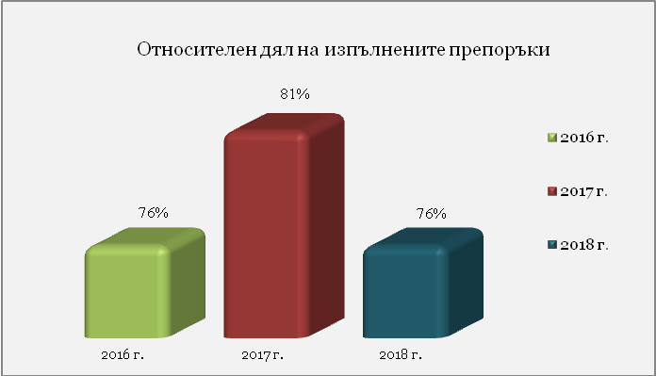
При извършения преглед на постъпилите годишни доклади относно характера на даваните препоръки прави впечатление, че голяма част от препоръките са ясно формулирани, конкретни и конструктивни и тяхното изпълнение би довело до подобрение на съответната дейност/процес. Същевременно в някои организации продължава формулирането на твърде общи и неясни препоръки, което вероятно води до тяхното неразбиране и неизпълнение от страна на тези, към които са адресирани. Също така продължава даването на препоръки за спазване на определени нормативни изисквания или вътрешни правила и процедури, което е резултат от незадълбоченото изследване на причините за установените пропуски и слабости и за неспазване на правилата. В част от докладите се представя информация само за броя на дадените препоръки, поради което не може да се прецени по същество техния характер и качество.
Като цяло е видно, че почти всички дадени препоръки се приемат, но впоследствие ¼ от тях не се изпълняват. Вътрешните одитори трябва да насочат вниманието си към причините за това неизпълнение, при необходимост да се подобри формулирането на препоръки, както и да се насочва вниманието на съответните ръководители към негативните последици за организацията от неизпълнението. Също така, е необходимо при проследяване на изпълнението на препоръките да се анализират по-задълбочено и да се посочват настъпилите положителни ефекти в системата за вътрешен контрол и в дейността на организацията в резултат от дадените от вътрешния одит препоръки. По този начин ще се постави акцент на добавената стойност в резултат от дейността по вътрешен одит и ползата за организациите.

3.3. Най-важният принос от дейността по вътрешния одит през 2018 г. в организацията.
Както и през предходната година вътрешните одитори в министерствата, общините и другите първостепенни разпоредители с бюджет посочват преобладаващо, че през 2018 г. най-важният принос от тяхната дейност се изразява в подобряване на дейностите в организацията. В голяма част от организациите се посочва и подобряването на процеса по управление на риска, което е добър индикатор за активно участие на вътрешния одит в този важен процес, както и установяването на слабости, нередности и недостатъчно ефикасни контроли.
И през настоящата отчетна година подобрението на етичния климат в организацията, в резултат на дейността по вътрешен одит се посочва от ограничен брой организации.

3.4. Поддържане на професионалната компетентност на вътрешните одитори
Важна предпоставка за гарантиране на компетентността на вътрешните одитори е поддържането и усъвършенстването на знанията и уменията им, което се постига чрез постоянно професионално обучение. Именно с тази цел в закона и в стандартите има изискване към ръководителите на вътрешния одит и ръководителите на организациите за изготвяне и одобрение на планове за професионално обучение и развитие на вътрешните одитори. С извършените промени в Закона за вътрешния одит в публичния сектор през 2019 г. се въведе като задължително изискване участието на вътрешните одитори в поне едно професионално обучение годишно.
През 2018 г. вътрешните одитори са участвали в общо 754 обучения, което е със 170 бр. повече от предходната 2017 г. Най-посетени са обученията в „други области“, като например - защита на личните данни, превенция на корупцията, лична и екипна ефективност и обучения, свързани със специфични дейности за съответните организации. На второ място са обученията по вътрешен одит, в т.ч. одит на средствата по фондове и програми на ЕС и обученията по финансово управление и контрол. Най-посетените обучения са визуализирани в графиката по-долу:

Графика №13

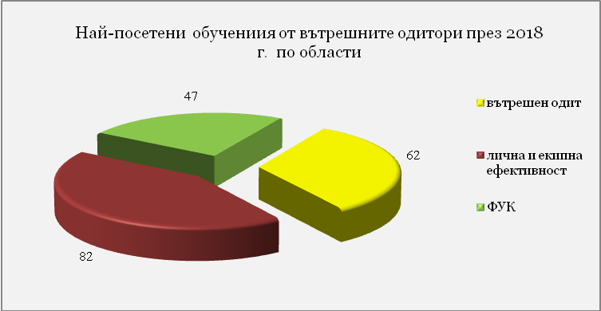

Изключително нисък интерес се наблюдава при чуждоезиковите обучения (само 10 организации). Наблюдава се известно нарастване на участието в обучения по информационни технологии (27 организации, от тях 8 общини). В съвременните условия във връзка с повишаване качеството на административния капацитет се изисква усъвършенстване на компютърните умения и чуждоезикови знания, поради което е препоръчително по-активно посещение на тези видове обучения.
Запазва се трайно негативната тенденция от предходните години на неучастие в планирани обучения на вътрешните одитори от значителен брой организации. Такава информация за 2018 г. е докладвана от общо 90 организации или 66% от всички 137 организации. Посочените причини за неизпълнение на планираните обучения за поредна година са основно: неотложни ангажименти (37 организации, от които 28 общини), недостатъчен финансов ресурс (24 организации, от тях 21 общини), както и участие в други непланирани обучения (33 организации, от които 24 общини).
Броят на организациите, в които вътрешните одитори не са участвали в нито едно обучение през 2018 г. са 17 бр. (всички са общини), което е с 1 бр. повече от предходната година.
Графика № 14

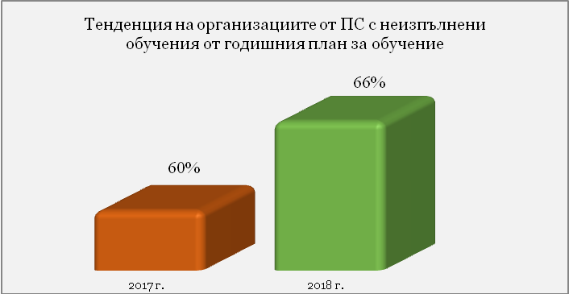
От всички организации, които имат изградени звена за вътрешен одит само в 6 (шест) организации (5 министерства и 1 др. ПРБ) има служители с международен сертификат за вътрешен одитор, като през 2018 г. е придобит международен сертификат само от един вътрешен одитор. Сравнително малък е броят на организации – 23, които посочват, че ръководителят на организацията по някакъв начин насърчава придобиването на международни професионални сертификати от вътрешните одитори, като само в една организация насърчението се изразява в увеличаване на месечното възнаграждение и повишаване в длъжност на съответния служител. Това от своя страна е и предпоставка за липсата на интерес от страна на вътрешните одитори към придобиването на международни професионални сертификати.
По-големият брой проведени обучения през отчетната 2018 г., в сравнение с предходната, е добър знак относно желанието за поддържане на нужното ниво на професионалната квалификация на одитния персонал в организациите от публичния сектор. В случай, че нуждите от конкретни обучения са добре анализирани, това ще се отрази положително на резултатите от дейността на звената за вътрешен одит.
Непроведените планирани обучения, както и посочените за това причини, са индикатор за недостатъчно добро планиране на ресурсите, в т.ч. времеви, които са необходими за провеждане на квалификационни мероприятия.
Ръководителите на организации в публичния сектор трябва да насърчават и да осигуряват, както участието на своите служители в обучения, така и да насърчават придобиването на международни професионални сертификати, с оглед осигуряване на професионална компетентност, необходима за повишаване на ефективността от дейността по вътрешен одит, което от своя страна ще доведе до постигане на целите на организациите.

3.5. Осигуряване на качеството на вътрешния одит
Програмата за осигуряване на качеството и за усъвършенстване на одитната дейност (ПОКУОД) се изпълнява в повечето докладвали организации, с изключение на седем общини, което се дължи основно на незапълнен административен капацитет на звената за вътрешен одит, включително липса на назначен ръководител на вътрешния одит. В годишните доклади се посочват прилаганите през годината механизми за осигуряване на качеството в изпълнение на ПОКУОД. Една от най-широко прилаганите форми на вътрешна оценка е осъществяването на текущ мониторинг върху одитните ангажименти и такъв е извършен през 2018 г. в звената за вътрешен одит на 116 организации, или 85% от всички 137 докладвали организации. В останалите организации (общини и Държавна агенция „Електронно управление“) тази процедура не е прилагана поради липсата на ръководител на вътрешния одит или наличието само на един вътрешен одитор.
Друга форма на вътрешна оценка – периодична самооценка, е извършвана в 65 организации. Само една община посочва, че е извършвана периодична оценка от други лица в организацията, които познават практиката по вътрешен одит и отговарят на изискванията по чл.19, ал. 2 от ЗВОПС.
Установените слабости и необходимост от подобрение са свързани най-често с документирането на одитната дейност, докладването на резултатите от одитните ангажименти и комуникацията със служителите от одитираните структури. Представянето на резултатите от вътрешните оценки на ръководството на организацията е важен компонент от прилагането на програмата за качество. Това задължение е изпълнено от 67% от всички звена за вътрешен одит, докладвали за 2018 г., като потвърждение че са извършили вътрешни оценки в изпълнение на Програмата за осигуряване на качеството и за усъвършенстване на одитната дейност.
Програмата за осигуряване на качеството на одитната дейност включва и външни оценки на качеството на вътрешния одит, извършването на които е регламентирано в издадена от министъра на финансите Наредба за условията, реда и начина на извършване на външни оценки за осигуряване на качеството на одитната дейност (Наредба). С нейното приемане през месец март 2017 г. се даде възможност на организациите от публичния сектор да възлагат извършването на външни оценки на независими външни оценители. Налице е намаление на извършените външни оценки на качеството в сравнение с предходната година, като осем организации са посочили в годишните си доклади, че през отчетната 2018 г. е извършена външна оценка. Дадени са 7 оценки „Работи в съответствие” и 1 оценка – „Работи в частично съответствие”. При извършените външни оценки са дадени общо 25 препоръки за подобряване на дейността на вътрешния одит.
В изпълнение на изискванията на Наредбата в Министерството на финансите бяха представени общо 7 копия на доклади за извършените по реда на тази наредба външни оценки в 2 министерства и 5 общини.
Дирекция „Методология на контрола и вътрешен одит“ в Министерството на финансите в изпълнение на функциите си, свързани с наблюдение и контрол при извършване на външни оценки за осигуряване на качеството на одитната дейност следи за спазване изискванията на наредбата и периодично публикува информация за извършените по реда на тази наредба външни оценки за осигуряване качеството на одитната дейност в Информационната система за финансово управление и контрол и вътрешен одит.

4. Изпълнение на дейността по вътрешен одит от външни за организацията лица
Законът за вътрешния одит в публичния сектор дава възможност организациите, които нямат задължение и нямат изградена функция по вътрешен одит, да възлагат изпълнението на дейността на лица, които са външни за организацията. През 2018 г. осем първостепенни разпоредители с бюджет, от които 7 общини са се възползвали от тази възможност. Изпълнени са одитни ангажименти за увереност и консултиране в следните области: възлагане на обществени поръчки, изпълнение на сключени договори, финансова дейност и управление на бюджетни средства, функционирането на системите за финансово управление и контрол, управление на Комплекс за социални услуги, преглед на финансови отчети, консултиране при изготвянето на доклада за състоянието на системите за финансово управление и контрол и при прилагането на нормативни актове.
Фигура № 15

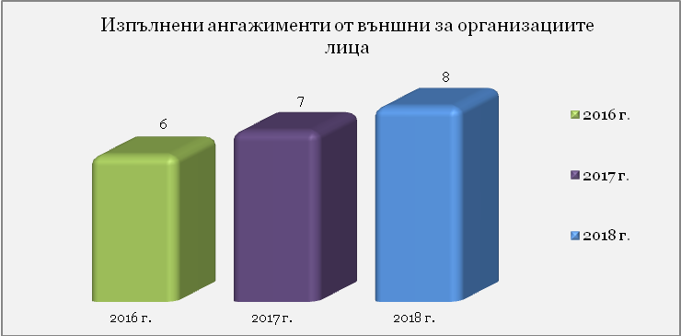

Тази възможност е изключително подходяща за организации, които нямат постоянна необходимост и ресурс за поддържане на функцията по вътрешен одит. През отчетната година се наблюдава тенденция за увеличаване на броя на организациите, които са се възползвали от тази форма на възлагане на дейността по вътрешен одит. В сравнение с предходната година, броят им е с една организация повече и с две повече, в сравнение с 2016 г.

IV. КООРДИНАЦИЯ И ХАРМОНИЗАЦИЯ НА ВЪТРЕШНИЯ КОНТРОЛ В ПУБЛИЧНИЯ СЕКТОР
Координацията и хармонизацията на вътрешния контрол в организациите от публичния сектор на Република България е отговорност на министъра на финансите.
Основните дейности, в които се осъществи координация и хармонизация на вътрешния контрол в публичния сектор и през 2018 г. бяха наблюдение на състоянието на вътрешния контрол и вътрешния одит в публичния сектор, сертифициране на вътрешните одитори, подпомагане на професионалното обучение на служители с различни функции в системите за управление и контрол, поддържане на ИСФУКВО, организиране и участие в работни срещи и форуми.

V. ТЕНДЕНЦИИ И НАСОКИ ЗА РАЗВИТИЕТО НА ФИНАНСОВОТО УПРАВЛЕНИЕ И КОНТРОЛ И ВЪТРЕШНИЯ ОДИТ
Във връзка с изискването на чл. 18 от Закона за вътрешен одит в публичния сектор (ЗВОПС), в министерствата, в общините с изградени звена за вътрешен одит и в Държавен фонд „Земеделие“ - Разплащателна агенция, задължително следва да се създадат одитни комитети. Към 31.12.2018 г. това изискване се отнася за Държавен фонд „Земеделие“ - Разплащателна агенция, всички министерства (17 бр.), както и 104 общини с изградени звена за вътрешен одит.
Към края на 2018 г. в Министерството на финансите е постъпила информация за изградени общо 14 броя одитни комитети, от които седем в министерства: Министерство на образованието и науката, Министерство на труда и социалната политика, Министерство на финансите, Министерство на транспорта, информационните технологии и съобщенията, Министерство на регионалното развитие и благоустройството, Министерство на околната среда и водите и Министерство на културата /41% от всички министерства/ и седем в общини: Сливен, Кричим, Марица, Велинград, Първомай, Стражица и Столична община, представляващи общо 6.73 % от всички задължени общини. Одитният комитет в МК е създаден в края на месец декември 2018 г. и не е представил годишен доклад за дейността си.
При извършения анализ на годишните доклади за дейността на одитните комитети, функциониращи през 2018 г., се установи че са проведени общо 149 заседания или средно по 11 - 12 заседания/годишно на одитен комитет, като най-много заседания – по 24 бр. годишно са направени в по-малки общини.
Надзорните отговорности на ръководителите на министерствата и общините с функциониращи Одитни комитети са били подпомогнати през 2018 г. по отношение на следните дейности:
- Вътрешен одит
- Акцент в дейността на всички функциониращи одитни комитети през 2018 г. е мониторинг на дейността на ЗВО, преглед и съгласуване на документи, в т.ч: Статут и численост на ЗВО, Стратегически план, Годишен план, Програмата за осигуряване на качеството и за усъвършенстване, Годишен доклад за дейността по вътрешен одит, Годишен доклад за финансово управление и контрол. Голяма част от ОК са извършили преглед и обсъждане на извършени от вътрешния одит през отчетния период по значими одитни ангажименти и за изпълнение на препоръките;
- Извършване на консултации на РО и РВО, относно начина на провеждане и необходимите документи за възлагане на външни оценки;
- Вътрешен контрол в организацията
- Девет одитни комитети са представили информация, относно тяхната дейност по СФУК. Основно дейността им във връзка със СФУК се изразява в преглед, анализ и становища, относно вътрешни правила, счетоводна политика, бюджетен процес, антикорупционни мерки, предварителен контрол, обработка и защита на лични данни и др.
- Обсъждане на области и дейности, свързани със сериозни финансови разходи и глоби, Регламент /ЕС/ 2016/679 на Европейския парламент и на Съвета относно личните данни и др.
- Консултации на ръководителя на организацията, относно управление на собствеността - прехвърляне на активи, допълнителен трансфер на бюджетни средства, подготовката на проекти по Оперативни програми на ЕС, администриране приходите по бюджета, управление на общински дълг, управление на отпадъци и др.
- Управление на риска в организацията
- Основно дейността на одитните комитети във връзка с управлението на риска в организациите се изразява в преглед, анализ и обсъждане на процесите по управление на риска, Стратегията за управление на риска, работата на Комитетите/Съветите за управление на риска, Риск-регистъра, препоръки за включване в Регистъра на нови рискове и неговото актуализиране;
- Финансово отчитане и докладване:
- За тази важна и приоритетна дейност за създаване на концептуалната рамка за вътрешен контрол - не е представена информация в годишните доклади на десет от изградените одитни комитети;
- Основно дейността на комитетите се изразява в преглед и обсъждане на финансовите отчети на общините;
- Поради липса на достатъчно информация в годишните доклади е трудно да се анализира и определи ефективността на дейността на одитните комитети през 2018 г.
На база на горепосочената информация могат да се направят следните изводи:
Одитните комитети се стремят да насочват вниманието си към ключови за организациите процеси, в т.ч.: анализ на процеса по управление на риска, преглед, обсъждане и становища относно годишните финансови отчети на организациите и други. С оглед повишаване на доверието от страна на ръководилите на организациите от публичния сектор, е необходимо да осъществяват и независимо наблюдение и надзор над процеса на създаване и представяне на надеждна и достоверна финансова информация на базата на ефективно функциониращ вътрешен контрол в организациите от публичния сектор.
Съществуването и функционирането на одитните комитети, само и единствено поради наличието на нормативно изискване на закона би могло да доведе до намалена ефективност и полза за ръководителите на организациите. Представителите на одитните комитети в публичния сектор трябва да използват примерите на водещите практики за постигане на максимална ефективност. В тази връзка дирекция „Методология на контрола и вътрешен одит“ в Министерството на финансите, изготви проект по Програмата за подкрепа на структурните реформи, съгласно Регламент (ЕС) 2017/825 на Европейския парламент и на Съвета, във връзка популяризирането и изграждането на одитни комитети в публичния сектор в България. Проектът е одобрен от Европейската комисия, има принципно договорен партньор по проекта в лицето на Ирландия, която като държава-членка на ЕС притежава много добър опит, разработена и функционираща система от одитни комитети в организациите от публичния сектор.
Чрез реализирането на проекта през следващата година се предвижда да се изготви единна методология за нуждите на одитните комитети, и ще се осигури участието на всички представители на одитни комитети в организациите от публичния сектор в регионални срещи, на които ще бъдат представени добрите практики във връзка с функционирането им.
На база представените резултати във връзка със самооценките на системите за финансово управление и контрол могат да бъдат направени заключения, че все още се наблюдава формално отношение към финансовото управление и контрол, като се поставят оценки, които не кореспондират пряко с действителното състояние на средата в организациите. Това поражда риск от непостигане на специфичните стратегически и оперативни цели на съответната организация.
Изложените резултати за състоянието на системите за финансово управление и контрол за 2018 г. потвърждават необходимостта от по-задълбочено разбиране и подобряване на прилагането на възприетия модел за финансово управление и контрол и нормативната уредба в тази област. Този модел създава условия за развитие на качествено различна управленска култура, основана на принципите за добро финансово управление и прозрачност.
Вътрешният одит е необходимо непрекъснато да подобрява качеството на одитните ангажименти, които трябва да са ориентирани към резултати, което ще допринесе за утвърждаването им в организациите като много важен сегмент от вътрешния контрол. През призмата на управленската отговорност, която може да се разглежда като подход към публичното управление, в който ръководителите носят отговорност за постигнатите резултати, насоките за развитието на функцията по вътрешен одит в България следва да са в унисон с целите на ръководителите на организациите от публичния сектор.

МИНИСТЪР НА ФИНАНСИТЕ:
ВЛАДИСЛАВ ГОРАНОВ

РМС № 683 от 8 ноември 2017 г.
Последно Изм. и доп., ДВ, бр. 13 от 12.02.2019 г.
Графика №1
Графика №2
Графика № 3
Графика № 4
Графика № 5
Графика № 6
Графика № 7
Графика № 8
Графика № 9
Графика № 10
Графика № 11
Графика № 12
Графика № 13
Графика № 14
Фигура № 15

